**ĐẠI HỌC QUỐC GIA THÀNH PHỐ HỒ CHÍ MINH**

**TRƯỜNG ĐẠI HỌC CÔNG NGHỆ THÔNG TIN**

**-----🙞🙜🕮🙞🙜-----**

**ĐỒ ÁN**

***NHẬP MÔN CÔNG NGHỆ PHẦN MỀM***

**ĐỀ TÀI: *QUẢN LÝ THƯ VIỆN***

Giảng viên hướng dẫn: Nguyễn Công Hoan

Nhóm thực hiện: ***GoTeam***

Thành viên:

1. Trần Thị Thu Tình - 16521250
2. Hoàng Thùy Trang - 16521277
3. Trần Xuân Hạnh - 16520343
4. Đặng Đức Tín - 16521240

*Thành phố Hồ Chí Minh, tháng 5 năm 2017*

# **PHẦN 0: LỜI CẢM ƠN VÀ GIỚI THIỆU**

**LỜI CẢM ƠN**

Để có được sự thành công trong quá trình thực hiện đồ án cũng như việc nắm chắc kiến thức và thực hiện đúng các qui trình phát triển phần mềm là có sự hướng dẫn nhiệt tình của giảng viên lý thuyết - thầy Nguyễn Công Hoan. Nhóm chúng em chân thành cảm ơn thầy đã có những bài giảng, dặn dò, lưu ý và hướng dẫn nhóm chúng em trong từng quá trình khi thực hiện một đồ án. Nhóm thực hiện cũng xin cảm ơn thầy đã cung cấp kiến thức cho chúng em về CSharp Coding Standards, CSharp Coding Guidelines và cách thức kết nối cơ sở dữ diệu.

Nhờ có sự hợp tác và hỗ trợ nhiệt tình, tinh thần học hỏi và tự nghiên cứu của các bạn thành viên đã đốc thúc được tiến độ thực hiện của phần mềm. Trải qua từng giai đoạn và đi đến hoàn thành nhóm đã gặt hái được những thành công nhất định, không những là kiến thức khi nắm được các qui trình khi thực hiện một phần mềm, cách mô hình hóa một yêu cầu, thiết kế dữ liệu, giao diện, …mà còn có được tinh thần làm việc nhóm, tính trách nhiệm trong công việc.

**--NHÓM THỰC HIỆN--**

**GIỚI THIỆU VỀ ĐỀ TÀI: *QUẢN LÝ THƯ VIỆN***

Ngành công nghệ thông tin (CNTT) trong những năm gần đây đã có những bước phát triển vượt bậc trên thế giới cũng như trong nước. CNTT đã góp phần rất lớn cho sự phát triển kinh tế của nước ta trong thời kỳ đổi mới.

Chính vì thế nhu cầu tin học hóa các chương trình *“quản lý thư viện”* cũng đang rất cần thiết để có thể đổi mới với quy định quản lý nhằm đạt hiệu quả cao. Ứng dụng tin học trong công tác quản lý đã phát triển mạnh mẽ giúp cho công tác quản lý ngày càng trở nên hiệu quả hơn như nâng cao hiệu suất trong công việc, đưa ra các báo cáo, các số liệu thống kê một cách nhanh chóng chính xác và kịp thời. Đồng thời nhờ có việc ứng dụng tin học đã tiết kiệm được rất nhiều thời gian, công sức của con người, nó làm giảm nhẹ bộ máy quản lý vốn rất cồng kềnh từ trước tới nay.

* **Nền tảng xây dựng:**
* **C#.Net:**
* C#, theo một hướng nào đó, là ngôn ngữ lập trình phản ánh trực tiếp nhất đến.NET Framework mà tất cả các chương trình.NET chạy, và nó phụ thuộc mạnh mẽ vào Framework này. Mọi dữ liệu cơ sở đều là đối tượng, được cấp phát và hủy bỏ bởi trình dọn rác Garbage-Collector (GC), và nhiều kiểu trừu tượng khác chẳng hạn như class, delegate, interface, exception, v.v, phản ánh rõ ràng những đặc trưng của.NET runtime.
* C# là một ngôn ngữ lập trình hướng đối tượng được phát triển bởi Microsoft, là phần khởi đầu cho kế hoạch .NET của họ. Tên của ngôn ngữ bao gồm ký tự thăng theo Microsoft nhưng theo ECMA là C#, chỉ bao gồm dấu số thường. Microsoft phát triển C# dựa trên C++ và Java. C# được miêu tả là ngôn ngữ có được sự cân bằng giữa C++, Visual Basic, Delphi và Java.
* Mọi thứ trong C# đều Object oriented. Kể cả kiểu dữ liệu cơ bản. Chỉ cho phép đơn kế thừa. Dùng interface để khắc phục. Lớp Object là cha của tất cả các lớp. Mọi lớp đều dẫn xuất từ Object. Cho phép chia chương trình thành các thành phần nhỏ độc lập nhau. Mỗi lớp gói gọn trong một file, không cần file header như C/C++. Bổ sung khái niệm namespace để gom nhóm các lớp. Bổ sung khái niệm “property” cho các lớp. Khái niệm delegate & event.
* .NET runtime sẽ phổ biến và được cài trong máy client. Việc cài đặt App C# như là tái phân phối các thành phần .NET Nhiều App thương mại sẽ được cài đặt bằng C#.
* C# tạo cơ hội cho tổ chức xây dựng các App Client/Server n-tier. Kết nối ADO.NET cho phép truy cập nhanh chóng & dễ dàng với SQL Server, Oracle… Cách tổ chức .NET cho phép hạn chế những vấn đề phiên bản.
* **SQL Server:**
* Hệ quản trị cơ sở dữ liệu SQL Server là một hệ thống quản lý cơ sở dữ liệu (Relational Database Management Server System (RDBMS)) sử dụng Transact-SQL để trao đổi dữ liệu giữa Client computer và SQL server computer. Một RDBMS bao gồm database, database angine và các ứng dụng dùng để quản lý dữ liệu và các bộ phận khác nhau trong RDBMS.
* SQL server được tối ưu để có thể chạy trên môi trường cơ sở dữ liệu rất lớn lên đến TB và cso thể phụ vụ cùng lúc chô hàng ngàn user. Transact-SQL (còn gọi là T-SQL) là một ngôn ngữ lập trình database hướng thủ tục độc quyền của Microsoft sử dụng trong SQL Server. Ngôn ngữ thủ tục được thiết kế để mở rộng khả năng của SQL trong khi có khả năng tích hợp tốt với SQL. Một số tính năng như các biến địa phương và xử lý chuỗi/dữ liệu được thêm vào.
* **Telerik cho winform:**
* Giao diện người dùng Telerik cho các điều khiển WinForms có thể được sử dụng với Progress Developer Studio cho OpenEdge để cung cấp các giao diện người dùng .NET phong phú và hấp dẫn. Giao diện người dùng Telerik dành cho WinForms bao gồm hơn 120 điều khiển giao diện người dùng mà bạn có thể sử dụng để dễ dàng xây dựng các ứng dụng độc đáo và trực quan tuyệt đẹp.
* **Nền tảng xây dựng:**
* Visual studio 2017
* .NET framework, version = v4.5.2
* SQL server 2014
* **Môi trường cài đặt:**
* Windows 10 (32-bit hoặc 64-bit)
* .NET framework, version = v4.5.2 trở lên
* **Kiến thức áp dụng:**
* Sử dụng các control cơ bản và nâng cao trong Winform.
* Sử dụng Telerik thiết kế giao diện.
* DataGridView, DataSet, DataTable, DataRow.
* Phân tích thiết kế hệ thống cơ sở dữ liệu.
* Phân tích thiết kế giao diện.
* Trigger SQL.
* Kết nối SQL server với ứng dụng winform.
* Chuyển data giữa các form.
* Phân quyền người dùng trên ứng dụng.
* Thêm, xóa, sửa dữ liệu từ trang quản trị.
* Autocomplete của google map.
* **Chức năng chính:**
* Quản lý thông tin Độc giả
* Lập thẻ Độc giả
* Quản lý thông tin Thủ thư
* Mượn sách
* Trả sách
* Quản lý thông tin cuốn sách
* Quản lý thông tin đầu sách
* Tra cứu sách
* Tiếp nhận sách mới
* Lập phiếu tiền phạt
* Lập báo cáo
* Thay đổi quy định

**GIỚI THIỆU VỀ NHÓM**

### 1. Tổng quan về nhóm

* Nhóm được thành lập vào ngày 28/02/2018, đặt tên là ***GoTeam*** gồm bốn thành viên:
* Trần Thị Thu Tình – 16521250. Chức vụ: nhóm trưởng
* Trần Xuân Hạnh – 16520343. Chức vụ: thành viên
* Hoàng Thuỳ Trang – 16521277. Chức vụ: thành viên
* Đặng Đức Tín – 16521240. Chức vụ: thành viên
* Mục tiêu của nhóm:
* Tạo được một nhóm có thể làm việc với nhau để viết nên một phần mềm hoàn chỉnh và tích lũy kinh nghiệm trong việc tương tác với nhau như một nhóm xây dựng phần mềm thực thụ.
* Tiếp thu kiến thức chuyên môn đồng thời tích luỹ các kỹ năng mềm như : kỹ năng làm việc nhóm, kỹ năng quản lý thời gian, kỹ năng thuyết trình, kỹ năng lắng nghe và phản biện,…
* Là một nhóm hoà đồng, vui vẻ. Luôn có tiếng cười khi làm việc cùng nhau.
* Phương thức làm việc: chủ yếu là online, chỉ họp offline những khi cần thiết
* Group facebook: <https://www.facebook.com/groups/232300757344437/>
* Link github: <https://github.com/ThuTinh/Do_An_NMCNPM>

### 2. Quy định chung

* Mọi thành viên trong nhóm phải có tinh thần tự giác học tập và làm việc, nâng cao tinh thần tự học, thường xuyên trao đổi, chia sẻ kinh nghiệm với nhau.
* Hoàn thành deadline đầy đủ và đúng thời hạn.
* Nếu có thành viên nào gặp vướng mắc mà tự tìm tòi không được, có thể nhờ các thành viên còn lại giúp đỡ.
* Khi code phải trình bày dễ nhìn, có chú thích để cho những người khác có thể đọc và hiểu được.
* Công việc được phân chia công bằng, và sự phân chia đó dựa theo thế mạnh và sự hiểu biết của người đó.

### 3. Bảng phân công nhiệm vụ

|  |  |  |  |  |
| --- | --- | --- | --- | --- |
| ***STT*** | **Phần** | **Mô tả công việc** | **Người phụ trách** | **Ghi chú** |
| *1* | **HIỆN TRẠNG** | Hiện trạng tổ chức | Hạnh | Đã hoàn thành |
| *2* | Hiện trạng nghiệp vu | Trang | Đã hoàn thành |
| *3* | Hiện trạng tin học | Tín | Đã hoàn thành |
| *4* | **PHÂN TÍCH** | Xác định yêu cầu | Tình | Đã hoàn thành |
| *5* | Mô hình FDD | Cả nhóm | Đã hoàn thành |
| *6* | Mô hình ER | Cả nhóm | Đã hoàn thành |
| *7* | Mô hình DFD: 2.1 – 2.3 | Hạnh | Đã hoàn thành |
| *8* | Mô hình DFD: 2.4 – 2.7 | Tín | Đã hoàn thành |
| *9* | Mô hình DFD: 2.8 – 2.9 | Trang | Đã hoàn thành |
| *10* | Mô hình DFD: 2.10 – 2.13 | Tình | Đã hoàn thành |
| *11* | **THIẾT KẾ & CODING** | Độc giả, thẻ độc giả | Hạnh | Đã hoàn thành |
| *12* | Thủ thư, báo cáo sách trả trễ, báo cáo mượn sách theo thể loại | Tình | Đã hoàn thành |
| *13* | Mượn sách, trả sách, quy định 1, quy định 2 | Trang | Đã hoàn thành |
| *14* | Cuốn sách, đầu sách, quy định 3, phiếu tiền phạt | Tín | Đã hoàn thành |
| *15* | **SEMINAR** | Lập báo cáo, thuyết trình | Hạnh | Đã hoàn thành |
| *16* | Chuẩn bị ý tưởng, thiết kế slide thuyết trình | Trang, Tín | Đã hoàn thành |
| 17 | Chỉ đạo, chỉnh sửa, duyệt nội dung | Tình | Đã hoàn thành |
| 18 | **KIỂM THỬ** | Kiểm tra các lỗi logic, lỗi cú pháp  của chương trình.  Kiểm tra cơ sở dữ liệu  Kiểm tra các yêu cầu đã đề ra | Tình, Trang, Tín | Đã hoàn thành |
| 19 | **HƯỚNG DẪN SỬ DỤNG** | Lập tài liệu hướng dẫn sử dụng cho phần mềm | Cả nhóm | Đã hoàn thành |
| 20 | **BÁO CÁO** | Lập báo cáo và báo cáo | Hạnh | Đã hoàn thành |

**MỤC LỤC**

**PHẦN 0: LỜI CẢM ƠN VÀ GIỚI THIỆU** 2

**GIỚI THIỆU VỀ ĐỀ TÀI: *QUẢN LÝ THƯ VIỆN*** 3

**GIỚI THIỆU VỀ NHÓM** 6

1. Tổng quan về nhóm 6

2. Quy định chung 6

3. Bảng phân công nhiệm vụ 7

**PHẦN 1: HIỆN TRẠNG** 12

I. HIỆN TRẠNG TỔ CHỨC 12

II. HIỆN TRẠNG NGHIỆP VỤ 14

1. Ban giám đốc 14

2. Các phòng chuyên môn 14

2.1. Phòng kỹ thuật 14

2.2. Phòng nghiệp vụ 14

2.3. Phòng phục vụ Độc giả: 14

2.3.1. Phòng đọc 14

2.3.2. Phòng mượn 15

III. HIỆN TRẠNG TIN HỌC 15

1. Phần cứng 16

2. Phần mềm 19

3. Con người 19

**PHẦN 2: PHÂN TÍCH** 20

I. XÁC ĐỊNH YÊU CẦU 20

1. Xác định khó khăn, yêu cầu của thư viện 20

2. Các yếu tố có thể tin học hóa 20

3. Yêu cầu chức năng 20

4. Yêu cầu phi chức năng 21

II. MÔ HÌNH HÓA 22

1. Sơ đồ phân rã chức năng (FDD) 22

2. Sơ đồ luồng dữ liệu (DFD) 23

2.1. Quản lý thông tin độc giả 23

2.2. Quản lý thẻ độc giả 25

2.3. Quản lý thông tin thủ thư 27

2.4. Mượn sách 29

2.5. Trả sách 31

2.6. Quản lý thông tin cuốn sách 33

2.7. Quản lý thông tin đầu sách 35

2.8. Báo cáo sách trả trễ 38

2.9. Báo cáo tỉ lệ mượn sách theo thể loại 40

2.10. Thay đổi Quy định 1 42

2.11. Thay đổi quy định 2 44

2.12. Thay đổi quy định 3 46

2.13. Quản lý phiếu phạt 48

2.14. Quản lý Danh sách phiếu mượn chưa trả 50

3. Biểu đồ thực thể - quan hệ (ER) 52

**PHẦN 3: THIẾT KẾ** 54

**I. THIẾT KẾ GIAO DIỆN** 54

**SƠ ĐỒ LIÊN KẾT MÀN HÌNH** 54

1. Màn hình đăng nhập 57

2. Độc giả 57

3. Thẻ độc giả 60

4. Thông tin thủ thư 62

5. Mượn sách 65

6. Trả sách 69

7. Cuốn sách 72

8. Đầu sách 74

9. Báo cáo Sách trả trễ 77

10. Báo cáo tỉ lệ mượn sách theo thể loại 79

11. Quy định 1 82

12. Quy định 2 83

13. Quy định 3 84

14. Phiếu tiền phạt 85

15. Quản lý phiếu tiền phạt 87

16. Quản lý Phiếu mượn chưa trả 87

**II. THIẾT KẾ XỬ LÝ** 91

1. Form đăng nhập 91

2. Quản lý độc giả 91

3. Quản lý Thẻ độc giả 92

4. Quản lý thủ thư 94

5. Quản lý đầu sách 95

6. Quản lý sách 96

7. Mượn sách 98

8. Trả sách 99

9. Báo cáo sách trả trễ 100

10. Báo cáo tình hình mượn sách theo thể loại 100

11. Phiếu tiền phạt 100

12. Quản lý phiếu tiền phạt 101

13. Quản lý phiếu mượn chưa trả 102

• Form gia hạn 103

14. Cập nhập quy định 103

• Form Quy định 1 104

• Cập nhập quy định 2 105

• Form cập nhập tên thể loại 105

• Cập nhập quy định 3 106

**III. THIẾT KẾ DỮ LIỆU** 107

1. Sơ đồ quan hệ - RD cho cả hệ thống 107

2. Giải thích bằng bảng các kiểu dữ liệu, khoá và ràng buộc toàn vẹn 108

3. Thiết kế dữ liệu mức vật lý 111

**IV. THIẾT KẾ KIẾN TRÚC** 112

**MÔ HÌNH TỔNG THỂ KIẾN TRÚC** 113

**PHẦN 4: CÀI ĐẶT** 114

1. Công nghệ sử dụng 114

1.1. Những công nghệ được dùng để cài đặt 114

1.1.1 C# 114

1.1.2 .NET Framework 114

1.1.3 SQL Server 114

1.1.4 Telerik cho winform 115

1.2. Nền tảng xây dựng 115

1.2.1. Visual studio 2017 115

1.2.2. .NET framework, version v4.5.2 115

1.2.3. SQL server 2014 115

2. Vấn đề khi cài đặt 115

3. Mô tả giải pháp và kỹ thuật 115

**PHẦN 5: KIỂM THỬ** 116

**PHẦN 6: KẾT LUẬN** 116

1. Tổng Kết 116

2. Nhận Xét & Đánh Giá 116

**TÀI LIỆU THAM KHẢO** 117

# **PHẦN 1: HIỆN TRẠNG**

I. HIỆN TRẠNG TỔ CHỨC

Phòng đọc

Máy tính để bàn

Tài liệu tham khảo

Bảo quản

Giáo trình, tài liệu điện tử

Khóa luận, luận văn, luận án

Tài liệu đề án Ngoại ngữ

Phòng mượn

Phòng Phục vụ Độc giả

Biên mục

Xử lý tạp chí

Bổ sung

Phòng máy tính

Phòng Nghiệp vụ

Quản trị mạng

Xử lý tài liệu đa phương tiện

Thư viện số

Ban Giám đốc

Phòng Kỹ thuật

* Thư viện trường trực thuộc trường nên chịu sự quản lý của Ban giám hiệu nhà trường
* Đối ngoại:
* Thư viện còn liên kết với các thư viện khác như: thư viện trung tâm Đại học Quốc Gia thành phố Hồ Chí Minh, các thư viện của các trường thành viên của Đại học Quốc gia thành phố Hồ Chí Minh.

II. HIỆN TRẠNG NGHIỆP VỤ

1. Ban giám đốc

* Thực hiện công việc quản lý các phòng ban của thư viện, chịu sự chỉ đạo trực tiếp của Ban giám hiệu nhà trường. Và là những người chịu trách nhiệm trước Ban giám hiệu nhà trường về mọi hoạt động của Thư viện và việc thực hiện nhiệm vụ được giao.

### 2. Các phòng chuyên môn

#### 2.1. Phòng kỹ thuật

* Quản trị, duy trì và phát triển hệ thống thông tin, mạng máy tính của Thư viện.
* Đề xuất, xây dựng giải pháp, kế hoạch thực hiện các dự án liên quan đến công nghệ thông tin; Ứng dụng công nghệ thông tin theo các chuẩn nghiệp vụ thư viện.
* Quản trị các CSDL, thư viện số.
* Tổ chức, quản lý, phục vụ theo yêu cầu độc giả mượn máy tính để bàn
* Cập nhật và quản lý trang website Thư viện.

#### 2.2. Phòng nghiệp vụ

* Xử lý và biên soạn ấn phẩm thông tin chọn lọc, các loại thư mục.
* Xử lý dán gáy sách, làm thẻ từ.
* Phân loại sách theo từng ngăn sách.
* Kiểm tra, bảo quản sách.
* Tiếp nhận sách mới.

#### 2.3. Phòng phục vụ Độc giả:

- Gồm 2 phòng:

##### 2.3.1. Phòng đọc

* Chỉ phục vụ đọc tại chỗ, có hỗ trợ giữ giỏ, túi xách, cặp, balo, …
* Bạn đọc được đọc những tài liệu, sách báo tiếng Anh
* Bạn đọc có thể tham khảo các tài liệu luận văn, luận án, khóa luận tiêu biểu của các sinh viên, nghiên cứu sinh, … các khóa trước

##### 2.3.2. Phòng mượn

* Là khu vực phục vụ bạn đọc đọc sách đã mượn từ thư viện
* Cũng là nơi các bạn sinh viên có thể tự học hoặc học nhóm
* Cho phép các bạn sinh viên mượn máy tính để bàn của thư viện, những ai mượn phải dùng thẻ sinh viên đăng ký với thủ thư
* Thực hiện các nhiệm vụ: lập thẻ độc giả, tra cứu sách, cho mượn sách, nhận trả sách, lập phiếu phạt, báo cáo

## III. HIỆN TRẠNG TIN HỌC

* Cơ sở vật chất:
* ​Tổng diện tích thư viện: 1.266 m2
* Máy tính truy cập internet (free): 16 máy
* Wifi: free
* Hệ thống ổ cắm điện đã được xây dựng tại các bàn học
* Máy photocopy: 01 máy
* Máy in: 01 máy
* Tivi trình chiếu: 04 máy
* Ghế: 231 cái
* Bàn học 4 ngăn: 33 cái
* Máy lạnh: 02 cái
* Đầu đọc mã vạch: 2 cái

### 1. Phần cứng

|  |  |  |  |  |
| --- | --- | --- | --- | --- |
| STT | Tên | Số Lượng | Mô tả | Ghi Chú |
| 1 | Máy tính bàn (Dell) | 16 | - CPU: Intel core i3  - Ram: 4GB  - Ổ cứng: 500GB | - Cấu hình tương đối, có thể dùng các phần mềm thông dụng, chuyên dụng và các chương trình học ngoại ngữ. Trong đó có một số máy tính dành riêng cho độc giả có nhu cầu tự cài đặt phần mềm để học tập |
| 2 | Đầu đọc mã vạch  (Honeywell YJ5900) | 2 | - Công nghệ đọc: Laser  - Tốc độ đọc: 1650 scan/s  - Độ mịn mã vạch: 5mil.  - Kết nối: USB, tùy chọn RS232, Keyboard | - Dùng để kiểm tra mã vạch của sách và để quản lí sách trong quá trình mượn trả  - Dùng để lấy mã vạch trên thẻ của sinh viên trước khi mượn máy tính |
| 3 | Mạng không dây  (wifi) | 2 | - Tốc độ mạnh | - Hệ thống wireless trong thư viện cho phép độc giả mang máy tính xách tay đến để sử dụng internet mà không cần phải đăng ký |
| 4 | Máy in Canon LBP 2900 | 1 | - Chủng loại: in laser đen trắng.  - Bộ nhớ: 2MB  - Tốc độ in: 12 trang/phút  - Hộp mực: Cartridge 303 (2000 trang độ phủ 5%)  - Cổng kết nối: USB 2.0 | - Là loại máy in có kích thước vừa phải, rất thích hợp trong môi trường thư viện. Phục vụ in báo cáo, in thông báo và một số công việc khác |
| 5 | Máy Photocopy Xerox DocuCentre V2060CPS | 1 | - Bộ nhớ chuẩn: 4GB  - Tốc độ in: 25 trang A4/phút  Bộ nạp: 110 tờ  - Khổ giấy: A3-A5  - Cổng giao tiếp với máy tính: USB 2.0 + cổng mạng | - Phục vụ việc photo tài liệu cho sinh viên và giảng viên trong trường |
| 6 | Tivi Sony 32inch KDL-32R300E | 4 | - Kích thước: 32inch  - Độ phân giải: HD  - Cổng HDMI: 2 cổng  - Cổng USB: 1 cổng  - Công nghệ hình ảnh: Clear Resolution Enhancer, Dynamic Contrast Enhancer  - Công nghệ âm thanh: Clear Phase, Dolby Digital | - Phục vụ cho việc trình chiếu |

### 2. Phần mềm

|  |  |  |  |
| --- | --- | --- | --- |
| STT | Loại phần mềm | Tên phần mềm | Ghi chú |
| 1 | Hệ điều hành | Window 7 | - Hệ điều hành này được sử dụng rộng rãi và được rất nhiều sinh viên sử dụng trên hầu hết các loại máy, giúp sinh viên có thể tương tác tốt với hệ thống máy tính của nhà trường |
| 2 | Trình duyệt web | Google Chrome, Firefox | - Dùng để truy cập internet, tìm kiếm thông tin |
| 3 | Các phần mềm học tập | VD: Visual Studio 2013, Eclipse, NetBean, WireShark, SQL Server… | - Sinh viên có thể tải hoặc sử dụng miễn phí bằng tài khoản cá nhân của mình để phục vụ quá trình học tập và nghiên cứu |

### 3. Con người

- Trình độ tin học: đạt chứng chỉ Ứng dụng Công nghệ thông tin Nâng cao (tương đương với Chứng chỉ B trước đây). Sử dụng thành thạo Word, Excel, PowerPoint, các thao tác với những phần mềm khác, …

**PHẦN 2: PHÂN TÍCH**

## I. XÁC ĐỊNH YÊU CẦU

1. Xác định khó khăn, yêu cầu của thư viện

* Việc quản lý thư viện bằng cách thủ công (nhập bằng tay từng cuốn sách) gặp rất nhiều khó khăn, vừa mất thời gian, vừa tốn công sức
* Khi nhiều sinh viên đến mượn sách sẽ dẫn đến tình trạng trì trệ, xếp hàng dài
* Cần một phần mềm “Quản lý thư viện” để tăng hiệu quả quản lý sách trong thư viện, giảm thời gian làm thủ tục cho việc mượn – trả sách của sinh viên, dễ dàng tra cứu sách trong thư viện, có thể lập báo cáo nhanh chóng, …

2. Các yếu tố có thể tin học hóa

- Sau quá trình khảo sát trực tiếp cũng như bằng email với thư viện trường Đại học Công nghệ thông tin, nhóm chúng tôi đã xác định được các yếu tố có khả năng tin học hóa:

* Quản lý thông tin Độc giả
* Lập thẻ Độc giả
* Quản lý thông tin Thủ thư
* Mượn sách
* Trả sách
* Quản lý thông tin cuốn sách
* Quản lý thông tin đầu sách
* Tra cứu sách
* Tiếp nhận sách mới
* Lập phiếu tiền phạt
* Lập báo cáo

3. Yêu cầu chức năng

* Nhập thẻ Độc giả
* Lập thẻ Độc giả
* Tra cứu sách
* Cho mượn, nhận trả sách
* Tiếp nhận sách mới
* Lập phiếu tiền phạt, và tính tiền phạt
* Quản lý sách
* Lập báo cáo

4. Yêu cầu phi chức năng

* Phần mềm hoạt động được trên các phiên bản của hệ điều hành Window như: Window 7, Window 8, Window 10, …
* Sử dụng được với hệ quản trị cơ sở dữ liệu: mySQL, SQL Server, …
* Phần mềm có giao diện thân thiện, dễ sử dụng, tốc độ xử lý ổn định
* Dễ dàng bảo trì, nâng cấp
* Có password để bảo mật, hạn chế số lượng người dùng
* Có khả năng sao lưu định kỳ, phục hồi khi gặp sự cố

II. MÔ HÌNH HÓA

1. Sơ đồ phân rã chức năng (FDD)

***SƠ ĐỒ PHÂN RÃ CHỨC NĂNG (FDD)***



2. Sơ đồ luồng dữ liệu (DFD)

#### 2.1. Quản lý thông tin độc giả



* Ý nghĩa của từng dòng dữ liệu:
* D1. Thông tin độc giả: Mã độc giả, tên độc giả, giới tính, ngày sinh, địa chỉ, email.
* D3. Danh sách độc giả
* D4. D1
* D2. Danh sách các độc giả: D4
* Xử lý:
* Bước 1: Kết nối dữ liệu
* Bước 2: Đọc D3 từ bộ nhớ phụ
* Bước 3: Nhận D1 từ người dùng
* Bước 4: Thực hiện:

+ Nếu tạo mới thông tin độc giả:

* Thực hiện kiểm tra ngày sinh của độc giả và thực hiện tình tuổi của độc giả, sau đó kiểm tra tuổi có có thỏa điều kiện về yêu cầu tuổi độc giả không? Nếu không chuyển đến bước 7

+ Nếu cập nhật thông tin độc giả:

* Truy xuất vào dữ liệu độc giả cần cập nhập
* Các thông tin có thể cập nhật:
* Tên độc giả
* Giới tính
* Ngày sinh
* Địa chỉ
* Email
* Nếu cập nhập thông tin ngày sinh, kiểm tra lại tuổi có thỏa yêu cầu về tuổi của độc giả hay không? Nếu không chuyển đến bước 7.

+ Nếu xóa độc giả:

* Chọn thẻ độc giả cần xóa
* Xóa độc giả
* Bước 5: Lưu D4 xuống bộ nhớ phụ
* Bước 6: Xuất D2 ra màn hình
* Bước 7: Đóng kết nối cơ sở dữ liệu
* Bước 8: Kết thúc

#### 2.2. Quản lý thẻ độc giả



* Ý nghĩa của từng dòng dữ liệu:
* D1. Thông tin về thẻ độc giả: Mã thẻ**,** mã độc giả, loại thẻ, ngày làm thẻ, hạn thẻ
* D3. Danh sách mã độc giả. Danh sách các loại độc giả. Tuổi tối thiểu. Tuổi tối đại. Thời hạn sử dụng.
* D4. D1
* D2. Mã thẻ, mã độc giả, họ tên, ngày sinh, ngày làm thẻ, hạn thẻ, thể loại.
* Xử lý:
* Bước 1: Kết nối dữ liệu
* Bước 2: Đọc D3 từ bộ nhớ phụ
* Bước 3: Nhận D1 từ người dùng
* Bước 4: thực hiện:

+ Nếu thêm hoặc cập nhập thẻ độc giả

* + Truy xuất vào dữ liệu độc giả thông qua Mã độc giả. Kiểm tra mã độc giả có trùng nhau không, kiểm tra “Loại độc giả” có thuộc “danh sách các loại độc giả” hay không?
  + Tính tuổi độc giả
  + Kiểm tra quy định “Tuổi tối thiểu”
  + Kiểm tra quy định “Tuổi tối đa”
  + Nếu không thỏa tất cả những quy định trên thì tới bước 7
  + Tính ngày hết hạn của thẻ

+ Nếu xóa thẻ độc giả:

* + Chọn thẻ độc giả cần xóa
  + Xóa độc giả
* Bước 5: Lưu D4 xuống bộ nhớ phụ
* Bước 6: Xuất D2 ra màn hình
* Bước 7: Đóng kết nối cơ sở dữ liệu
* Bước 8: Kết thúc

#### 2.3. Quản lý thông tin thủ thư



* Ý nghĩa của từng dòng dữ liệu:
* D1. Thông tin của thủ thư: mã thủ thư, họ tên, ngày sinh, địa chỉ, email, chức vụ
* D3. Danh sách thủ thư
* D4. D1
* D2. Danh sách thông tin thủ thư (D1)
* Xử lý:
* Bước 1: Kết nối dữ liệu
* Bước 2: Đọc D3 từ bộ nhớ phụ
* Bước 3: Nhận D1 từ người dùng
* Bước 4: Thực hiện:

+ Nếu tạo mới thông tin thủ thư:

* Kiểm tra mã thủ thư có trùng nhau hay không, nếu có tạo lại mã mới cho thủ thư
* Các thông tin khác nếu sai sẽ sửa lại cho phù hợp.

+ Nếu cập nhật thông tin thủ thư:

* Truy xuất vào dữ liệu thủ thư cần cập nhập
* Các thông tin có thể cập nhật:
* Tên thủ thư
* Giới tính
* Ngày sinh
* Địa chỉ
* Email
* Chức vụ

+ Nếu xóa thủ thư:

* Chọn thủ thư cần xóa
* Xóa thủ thư
* Bước 5: Lưu D4 xuống bộ nhớ phụ
* Bước 6: Xuất D2 ra màn hình
* Bước 7: Đóng kết nối cơ sở dữ liệu
* Bước 8: Kết thúc

#### 2.4. Mượn sách



* Ý nghĩa của từng dòng dữ liệu:
* D1. Thông tin: Mã phiếu mượn, mã thủ thư, mã thẻ, ngày mượn, ngày dự kiến trả
* D3. Danh sách sách, số lượng sách được mượn, số lượng ngày được mượn, Thông tin về hạn thẻ.
* D4. D1 và thông tin mượn sách: mã sách, chú thích.
* D2. D1 và danh sách thông tin sách mượn: mã sách, tên sách, thể loại, tác giả, chú thích.
* Xử lý:
* Bước 1: Kết nối dữ liệu
* Bước 2: Đọc D3 từ bộ nhớ phụ
* Bước 3: Nhận D1 từ người dùng
* Bước 4: Thực hiện:
* Truy cập vào thông tin của thẻ độc giả kiểm tra thẻ có còn hạn sử dụng không? Nếu không còn hạn chuyến đến bước 7.
* Truy cập vào danh sách sách
* Chọn sách cần mượn
* Kiểm tra sách độc giả chọn có đang được mượn hay không, nếu có thì chọn sách khác.
* Sau khi chọn xong, Hệ thống kiểm trả tổng sách mượn có thỏa yêu cầu về sách tối đa không. Nếu không Thực hiện hủy mượn để thỏa yêu cầu về sách tối đa.
* Hệ thống tự gia hạn ngày dự kiến trả theo quy định số ngày tối đa được mượn quyển sách.
* Bước 5: Lưu Mã phiếu mượn, mã thủ thư, mã thẻ, ngày mượn, ngày dự kiến trả, số lượng, và thông tin chi tiết mượn sách (Mã phiếu mượn, mã sách, chú thích) xuống bộ nhớ phụ.
* Bước 6: Xuất thông mượn sách D2: Mã sách, Tên sách, thể loại, tác giả, ghi chú lên màn hình.
* Bước 7: Đóng kết nối cơ sở dữ liệu
* Bước 8: Kết thúc

#### 2.5. Trả sách



* Ý nghĩa của từng dòng dữ liệu:
* D1. Thông tin: Mã phiếu trả, mã phiếu mượn, mã thủ thư, mã thẻ, ngày trả
* D3. Thông tin mượn sách của độc giả
* D4. D1 và thông tin trả sách của độc giả: mã sách, số ngày trả muộn, chú thích.
* D2. D1 và thông tin chi tiết: Mã phiếu mượn, mã sách, tên sách, thể loại, tác giả, ngày mượn, chú thích.
* Xử lý:
* Bước 1: Kết nối dữ liệu
* Bước 2: Đọc D3 từ bộ nhớ phụ
* Bước 3: Nhận D1 từ người dùng
* Bước 4: Thực hiện:
* Truy cập vào thông tin mượn sách
* Chọn sách trả
* Kiểm tra sách có trả quá hạn không, nếu trả quá hạn thực hiện tính tiền phạt (cung cấp thông tin mà phiếu trả, tổng nợ) để thực hiện việc lập phiếu phạt
* Cập nhập tình trạng sách khi trả (hư hại).
* Tính số lượng trả sách của độc giả
* Bước 5: Lưu Mã phiếu trả**,** mã phiếu mượn, mã thủ thư, ngày trả, số lượng và thông tin chi tiết trả sách (mã phiếu trả, mã sách, số ngày trả muợn, tiền phạt, ghi chú) xuống bộ nhớ phụ.
* Bước 6: xuất thông tin trả sách D4 lên màn hình.
* Bước 7: Đóng kết nối cơ sở dữ liệu
* Bước 8: Kết thúc

#### 2.6. Quản lý thông tin cuốn sách



* Ý nghĩa của từng dòng dữ liệu:
* D1. Thông tin sách: Mã sách, mã đầu sách, tình trạng, ngày nhập, chú thích
* D2: Không có
* D3. Danh sách thông tin chi tiết đầu sách (Mã đầu sách, tên sách, thể loại, tác giả, giá, năm SX, NXB, giá)
* D4. Danh sách thông tin cuốn sách.
* D2: Mã sách, tên sách, thể loại, tác giả, giá, năm SX, NXB, ngày nhập, tình trạng, chú thích
* Xử lý:
* Bước 1: Kết nối dữ liệu
* Bước 2: Đọc D3 từ bộ nhớ phụ
* Bước 3: Nhận D1 từ người dùng
* Bước 4: Thực hiện:

+ Nếu nhập sách mới:

* Kiểm tra mã đầu sách có thuộc trong danh sách đầu sách hay không? Nếu không chuyển đến bước 8.
* Cập nhập lại số lượng hiện có trong đầu sách.

+ Nếu cập nhật sách:

* Truy xuất vào dữ liệu sách
* Các thông tin có thể cập nhật:
* Ngày nhập
* Mã đâu sách
* Chú thích
* Nếu cập nhập mã đầu sách, kiểm tra mã đầu sách có tồn tại không, nếu không chuyển đến bước 8.

+ Nếu xóa Sách:

* Chọn sách cần xóa
* Xóa sách
* Bước 5: Lưu D4 xuống bộ nhớ phụ
* Bước 6: Xuất D2 ra màn hình
* Bước 8: Đóng kết nối cơ sở dữ liệu
* Bước 9: Kết thúc

#### 2.7. Quản lý thông tin đầu sách



* Ý nghĩa của từng dòng dữ liệu:
* D1. Thông tin đầu sách:Mã đầu sách, tên đầu sách, tác giả, tên thể loại, năm sản xuất, nhà xuất bản, giá.
* D3. Thông tin sách được nhập có thời hạn 8 năm, các loại độc giả, giới hạn của số lượng tác giả.
* D4. D1 và số lượng của đầu sách
* D2: Danh sách đầu sách (D4)
* Xử lý:
* Bước 1: Kết nối dữ liệu
* Bước 2: Đọc D3 từ bộ nhớ phụ
* Bước 3: Nhận D1 từ người dùng
* Bước 4: Thực hiện:

+ Nếu muốn thêm đầu sách:

* + Truy xuất vào dữ liệu và kiểm tra thông tin đầu sách đã nhập thời hạn xuất bản. Nếu thời hạn sả xuất trên 8 năm. Chuyển tới Bước 10.
  + Kiểm tra loại sách vừa nhập có trong yêu cầu không, nêu không có chuyển tới bước 10.
  + Nếu tên tác giả nhập vào không có trong danh sách tên tác giả trong các đầu sách thì tiến hành kiểm tra số lượng tác giả hiện tại có trong thư viện. Nếu số lượng hiện tại lớn hơn hay bằng 100 thì chuyển đến bước 7

+ Nếu muốn cập nhập lại thông tin:

* Tên đầu sách
* Tác giả
* Tên thể loại
* Năm sản xuất
* Nhà xuất bản
* Giá
* Nếu cập nhập thể loại thì tiến hành kiểm tra tên thể loại có trong danh sách thể loại không? Nếu không chuyển đến bước 1

+ Nếu muốn xóa đầu sách:

* Chọn thông tin đầu sách cần xóa.
* Tiến hành xóa
* Bước 5: Lưu thông tin: Mã đầu sách, tên đầu sách, tác giả, tên thể loại, năm sản xuất, nhà xuất bản, giá, số lượng xuống bộ nhớ phụ.
* Bước 6: Xuất thông tin: Mã đầu sách, tên đầu sách, tác giả, tên thể loại, năm sản xuất, nhà xuất bản, giá, số lượng lên màn hình.
* Bước 7: Đóng kết nối cơ sở dữ liệu
* Bước 8: Kết thúc

#### 2.8. Báo cáo sách trả trễ



* Ý nghĩa của từng dòng dữ liệu:
* D1. Thông tin: Tháng báo cáo, năm báo cáo
* D3. Thông tin sách trả trễ.
* D4: Danh sách sách trả trễ
* D5: D4
* D2: Thông tin báo cáo D5
* Xử lý:
* Bước 1: Kết nối dữ liệu
* Bước 2: Đọc D3 từ bộ nhớ phụ
* Bước 3: Nhận D1 từ người dùng
* Bước 4: Lưu D4 xuống bộ nhớ phụ
* Bước 5: Xuất D2 ra màn hình
* Bước 6: In D5
* Bước 7: Đóng kết nối cơ sở dữ liệu
* Bước 8: Kết thúc

#### 2.9. Báo cáo tỉ lệ mượn sách theo thể loại



* Ý nghĩa của từng dòng dữ liệu:
* D1. Thông tin: Ngày cần báo cáo
* D2: Thông tin báo cáo
* D3. Danh sách thông tin mượn sách
* D4: Thông tin báo cáo D1, tên thể loại, số lượt mượn, tổng lượt mượn ra màn hình
* D5: D4
* D2: D5
* Xử lý:
* Bước 1: Kết nối dữ liệu
* Bước 2: Đọc D3 từ bộ nhớ phụ
* Bước 3: Nhận D1 từ người dùng
* Bước 4: Lưu D4 xuống bộ nhớ phụ
* Bước 5: Xuất D2 ra màn hình
* Bước 6: In D5
* Bước 7: Đóng kết nối cơ sở dữ liệu
* Bước 8: Kết thúc

#### 2.10. Thay đổi Quy định 1



* Ý nghĩa của từng dòng dữ liệu:
* D1. Thông tin: Tuổi min, tuổi max, hạn thẻ
* D2: D1
* D3: D1
* Xử lý:
* Bước 1: Kết nối dữ liệu
* Bước 2: Nhận D1 từ người dùng
* Bước 3: Lưu D3 xuống bộ nhớ phụ
* Bước 4: Xuất D2 ra màn hình
* Bước 5: Đóng kết nối cơ sở dữ liệu
* Bước 6: Kết thúc

#### 2.11. Thay đổi quy định 2



* Ý nghĩa của từng dòng dữ liệu:
* D1. Thông tin: Số thể loại, hạn thời gian nhận sách
* D2: D1
* D3: D1
* Xử lý:
* Bước 1: Kết nối dữ liệu
* Bước 2: Nhận D1 từ người dùng
* Bước 3: Lưu D3 xuống bộ nhớ phụ
* Bước 4: Xuất D2 ra màn hình
* Bước 5: Đóng kết nối cơ sở dữ liệu
* Bước 6: Kết thúc

#### 2.12. Thay đổi quy định 3



* Ý nghĩa của từng dòng dữ liệu:
* D1. Thông tin: Số sách mượn tối đa, thời gian mượn tối đa
* D2: D1
* D3: D1
* Xử lý:
* Bước 1: Kết nối dữ liệu
* Bước 2: Nhận D1 từ người dùng
* Bước 3: Lưu D3 xuống bộ nhớ phụ
* Bước 4: Xuất D2 ra màn hình
* Bước 5: Đóng kết nối cơ sở dữ liệu
* Bước 6: Kết thúc

#### 2.13. Quản lý phiếu phạt



* Ý nghĩa của từng dòng dữ liệu:
* D1. Danh sách phiếu phạt
* D2: D1
* Xử lý:
* Bước 1: Kết nối dữ liệu
* Bước 2: Lấy D1 từ Database
* Bước 3: Xuất D2 ra màn hình
* Bước 4: Đóng kết nối cơ sở dữ liệu
* Bước 5: Kết thúc

2.14. Quản lý Danh sách phiếu mượn chưa trả



* Ý nghĩa của từng dòng dữ liệu:
* D1. Ngày trả (nếu có)
* D2: Danh sách phiếu mượn
* D3: D1
* D4:D2
* Xử lý:
* Bước 1: Kết nối dữ liệu
* Bước 2: Nhận D1 từ người dùng
* Bước 3: Lưu D3 xuống bộ nhớ phụ
* Bước 4: Xuất D4 ra màn hình
* Bước 5: Đóng kết nối cơ sở dữ liệu
* Bước 6: Kết thúc

### 3. Biểu đồ thực thể - quan hệ (ER)



ĐỘC GIẢ (**MÃ ĐỘC GIẢ**, TÊN ĐỘC GIẢ, GIỚI TÍNH, NGÀY SINH, ĐỊA CHỈ, EMAIL)

THẺ ĐỘC GIẢ **(****MÃ THẺ,** MÃ ĐỘC GIẢ, LOẠI THẺ, NGÀY LÀM THẺ, HẠN THẺ)

PHIẾU MƯỢN (**MÃ PHIẾU MƯỢN**, MÃ THỦ THƯ, MÃ THẺ, NGÀY MƯỢN, NGÀY DỰ KIẾN TRẢ, SỐ LƯỢNG)

CHI TIẾT MƯỢN (**MÃ PHIẾU MƯỢN, MÃ SÁCH,** CHÚ THÍCH)

PHIẾU TRẢ (**MÃ PHIẾU TRẢ,** MÃ THẺ, MÃ THỦ THƯ, NGÀY TRẢ, SỐ LƯỢNG)

CHI TIẾT TRẢ (**MÃ PHIẾU TRẢ, MÃ PHIẾU MƯỢN, MÃ SÁCH**, SỐ NGÀY TRẢ MUỘN, CHÚ THÍCH)

ĐẦU SÁCH (**MÃ ĐẦU SÁCH**, TÊN ĐẦU SÁCH, TÁC GIẢ, TÊN THỂ LOẠI, NĂM SẢN XUẤT, NHÀ XUẤT BẢN, GIÁ, SỐ LƯỢNG)

CUỐN SÁCH (**MÃ SÁCH**, MÃ ĐẦU SÁCH, TÌNH TRẠNG, NGÀY NHẬP, CHÚ THÍCH)

THỦ THƯ (**MÃ THỦ THƯ**, TÊN THỦ THƯ, GIỚI TÍNH, NGÀY SINH, ĐỊA CHỈ, EMAIL, CHỨC VỤ)

PHIEUPHAT (**MÃ PHIẾU TRẢ**, TỔNG NỢ)

BÁO CÁO SÁCH TRẢ TRỄ (**MÃ BÁO CÁO**, NGÀY BÁO CÁO)

CHI TIẾT BÁO CÁO SÁCH TRẢ TRỄ (**MÃ CHI TIẾT BÁO CÁO**, MÃ BÁO CÁO, TÊN SÁCH, NGÀY MƯỢN, SỐ NGÀY TRẢ TRỄ)

QUY ĐỊNH 1(**ID**, TUỔI MIN, TUỖI MAX)

QUY ĐỊNH 2(**ID**, SỐ THỂ LOẠI, HẠN NHẬN SÁCH)

TÊN THỂ LOẠI (**TÊN THỂ LOẠI**)

QUY ĐỊNH 3(**ID**, SỐ SÁCH MƯỢN TỐI ĐA, SỐ NGÀY MƯỢN TỐI ĐA)

BÁO CÁO TÍNH HÌNH MƯỢN SÁCH (**MÃ BÁO CÁO**, THÁNG BÁO CÁO, NĂM BÁO CÁO)

CHI TIẾT BÁO CÁO TÌNH HÌNH MƯỢN SÁCH **(MÃ CHI TIẾT BÁO CÁO**, MÃ BÁO CÁO, TÊN THỂ LOẠI, SỐ LƯỢT MƯỢN, TỈ LỆ MƯỢN)

**PHẦN 3: THIẾT KẾ**

## **I. THIẾT KẾ GIAO DIỆN**

**SƠ ĐỒ LIÊN KẾT MÀN HÌNH**

Quản lý thủ thư

Quản lý độc giả

Màn hình chính

Thay đổi quy định

Báo cáo

Quản lý sách

Mượn – Trả sách

Màn hình đăng nhập

Quản lý thông tin độc giả

Quản lý độc giả

Lập thẻ độc giả

Quản lý thông tin thủ thư

Quản lý thủ thư

Quản lý phiếu phạt

QL DS phiếu mượn chưa trả

Mượn – Trả sách

Mượn sách

Trả sách

Quản lý thông tin cuốn sách

Quản lý sách

Quản lý thông tin đầu sách

Báo cáo sách trễ

Báo cáo

Báo cáo mượn sách theo thể loại

Quy định 1

Quy định 2

Thay đổi quy định

Quy định 3

1. Màn hình đăng nhập

A screenshot of a cell phone

Description generated with very high confidence

|  |
| --- |
| **DangNhap_GUI** |
| +lbTenDangNhap  +lbMatKhau  +txtTenDangNhap  +txtMatKhau  +chkXacNhan  +btnDangNhap |
| +DangNhap() |

2. Độc giả

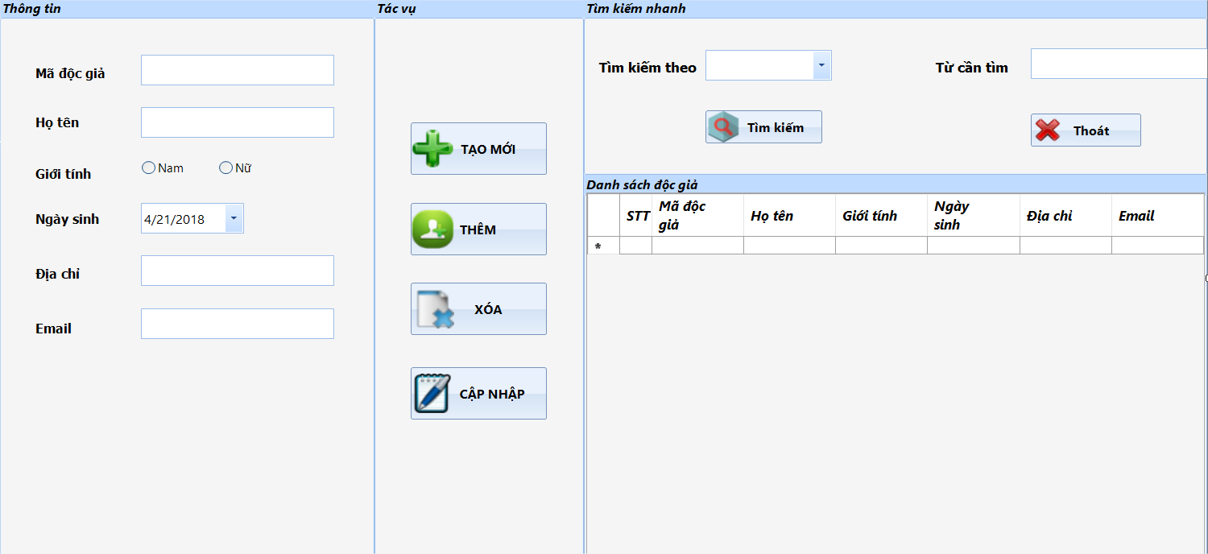

|  |  |  |  |
| --- | --- | --- | --- |
| **DocGia_GUI** | **TheDocGia_BUS** | **DocGia_DAL** | **DocGia_DTO** |
| +txtMaDocGia  +txtHoTen  +rchkNam  +rchkNu  +dtNgaySinh  +txtDiaChi  +txtEmail  +cmbTimKiemTheo  +txtTuCanTim  +btnThemMoi  +btnThem  +btnXoa  +btnCapNhat  +btnTimKiem  +dgvDanhSachDocGia  +lbMaDocGia  +lbHoTen  +lbNam  +lbNu  +lbNgaySinh  +lbDiaChi  +lbEmail  +lbTimKiemTheo  +lbTuCanTim  +grpThongTin  +grpTacVu  +grpTimKiem  +grpDanhSachDocGia | +DocGia_DAL | +sqlConnection  +strConnecting | +_MaDocGia  +_HoTen  +_GioiTinh  +_NgaySinh  +_DiaChi  +_Email |
| +ThemMoi()  +Them()  +Xoa()  +CapNhat()  +TimKiem()  +Thoat() | +KiemTra(TheDocGia-DTO)  +Insert (TheDocGia-DTO)  +Delete(TheDocGia-DTO)  +Update(TheDocGia-DTO)  +Search(string,string)  +Select() | +Insert (TheDocGia-DTO)  +Delete(TheDocGia-DTO)  +Update(TheDocGia-DTO)  +Search(string,string)  +Select()  +Connect() | +MaDocGia()  +HoTen()  +GioiTinh()  +NgaySinh()  +DiaChi()  +Email() |

3. Thẻ độc giả

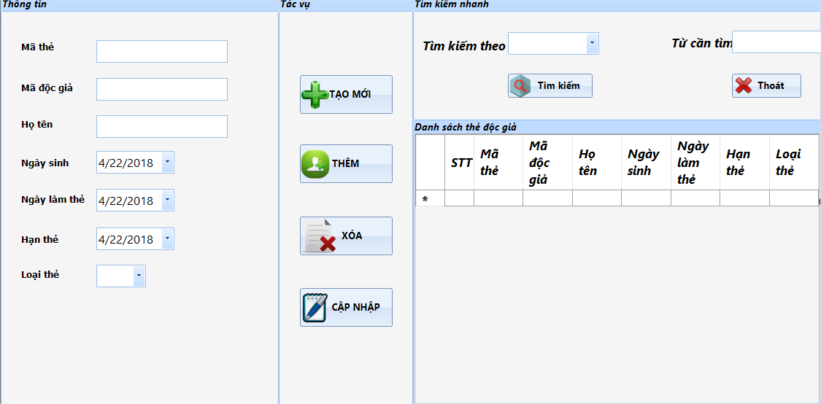

|  |  |  |  |
| --- | --- | --- | --- |
| **TheDocGia_GUI** | **TheDocGia_BUS** | **TheDocGia_DAL** | **TheDocGia_DTO** |
| +txtMaThe  +txtMaDocGia  +txtHoTen  +dtNgaySinh  +dtNgayLamThe  +txtHanThe  +cmbLoaiThe  +btnThemMoi  +btnXoa  +btnCapNhat  +btnThem  +btnTimKiem  +dgvDanhSachTheDocGia  +cmbTimKiemTheo  +txtTuCanTim  +lbMaThe  +lbMaDocGia  +lbHoTen  +lbNgaySinh  +lbNgayLamThe  +lbHanThe  +lbLoaiThe  +lbTimKiemTheo  +lbTuCanTim  +grpThongTin  +grpTacVu  +grpTimKiem  +grpDanhSachTheDocGia | +TheDocGia_DAL | +strConnecting  +sqlConnect | +_MaThe  +_MaDocGia  +_NgayLamThe  +_HanThe  +_LoaiThe |
| +ThemMoi()  +Them()  +Xoa()  +CapNhat()  +TimKiem()  +Thoat()  +TimKiem(string, string) | +KiemTra(TheDocGia-DTO)  +Select()  +Insert(TheDocGia-DTO)  +Delete(TheDocGia-DTO)  +Update(TheDocGia-DTO)  +Search(string, string)  +TimTenNgaySinhDocGia(string)  +KTDocGiaCoTonTaiTrongDsThe(string) | +Select()  +Insert(TheDocGia-DTO)  +Delete(TheDocGia-DTO)  +Update(TheDocGia-DTO)  +Search(string, string)  +TimTenNgaySinhDocGia(string)  +KTDocGiaCoTonTaiTrongDsThe(string)  +Connect() | +MaThe()  +MaDocGia()  +HoTen()  +NgaySinh()  +NgayLamThe()  +HanThe()  +LoaiThe() |

### 4. Thông tin thủ thư

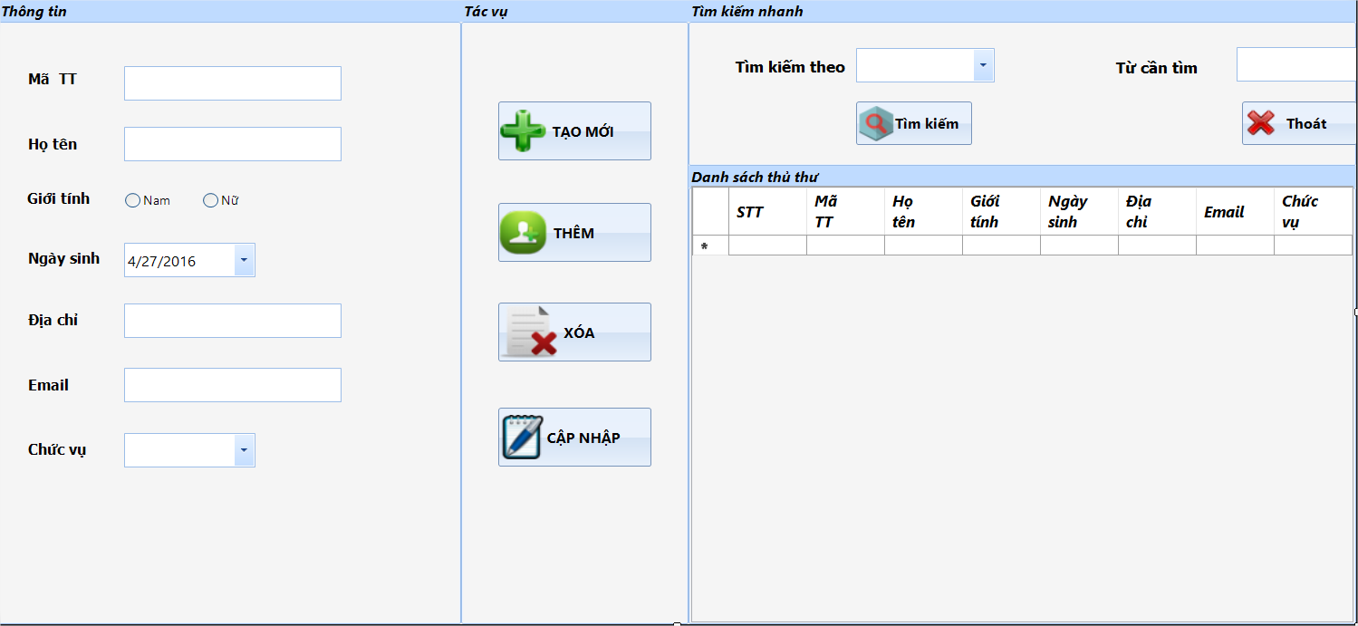

|  |  |  |  |
| --- | --- | --- | --- |
| **ThuThu_GUI** | **ThuThu_BUS** | **ThuThu_DAL** | **ThuThu_DTO** |
| +txtMaThuThu  +txtTenThuThu  +txtDiaChi  +dtNgaySinh  +cmbChucVu  +txtEmail  +rchkNam  +rchkNu  +btnThemMoi  +btnThem  +btnXoa  +btnCapNhap  +grpThongTin  +grpTacVu  +grpTimKiem  +grpDanhSachThuThu  +lbMaThuThu  +lbTenThuThu  +lbGioiTinh  +lbTenThuThu  +lbNgaySinh  +dgvDanhSachThuThu  +btnTimKiem  +btnThoat  +cmbLoai  +txtTimKiemTheo | +ThuThu_DAL | +strConnecting  +sqlConnect | +_MaTT  +_HoTen  +_GioiTinh  +_DiaChi  +_Email  +_ChucVu |
| +ThemMoi()  +Them()  +CapNhap()  +Xoa()  +TimKiem()  +Thoat() | +KiemTra(ThuThu-DTO)  +Insert (ThuThu-DTO)  +Delete(ThuThu-DTO)  +Update(ThuThu-DTO))  +Search(string,string)  +Select() | +Insert (ThuThu-DTO)  +Delete(ThuThu-DTO)  +Update(ThuThu-DTO))  +Search(string,string)  +Select()  +Connect() | +MaTT()  +HoTen()  +GioiTinh()  +DiaChi()  +Email()  +ChucVu() |

5. Mượn sách

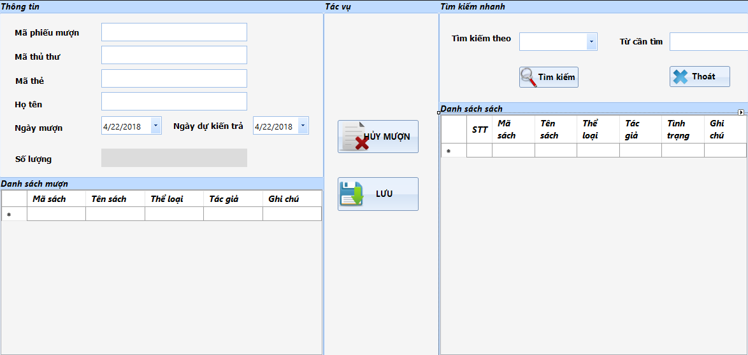

|  |  |  |  |
| --- | --- | --- | --- |
| **PhieuMuon_GUI** | **PhieuMuon_BUS** | **PhieuMuon_DAL** | **PhieuMuon_DTO** |
| +txtMaPhieuMuon  +txtMaThuThu  +txtMaThe  +txtHoTen  +dtNgayMuon  +dtNgayDuKienTra  +dgvDanhSachMuon  +lbSoLuong  +btnMuon  +btnHuyMuon  +btnLuu  +btnTimKiem  +btnThoat  +txtTimKiemTheo  +txtTuCanTim  +lbTimKiemTheo  +lbTuCanTim  +btnTimKiem  +dgvDanhSachSach  +lbMaPhieuMuon  +lbMaThuThu  +lbMaThe  +lbHoTen  +lbNgayMuon  +lbNgayDuKienTra  +grpThongTin  +grpDanhSachMuon  +grpTacVu  +grpTimKiemNhanh  +grpDanhSachSach | +PhieuMuon_DAL | +strConnecting  +sqlConnect | +_MaPhieuMuon  +_MaThuThu  +_MaThe  +_NgayMuon  +_NgayDuKienTra |
| +HuyMuon()  +Luu() | +KiemTra(PhieuMuon-DTO)  +TimKiem(string,string)  +Insert(PhieuMuon_DTO)  +Select()  +TimTen(string)  +SoLuongSachMuonTuTruoc(string)  +HanThe(string)  +SelectMaPhieuMuonCuoi()  +SelectTTCTSachChuaTra()  +UpdateNgayDuKientra() | +TimKiem(string,string)  +Insert(PhieuMuon_DTO)  +Select()  +TimTen(string)  +SoLuongSachMuonTuTruoc(string)  +HanThe(string)  +SelectMaPhieuMuonCuoi()  +SelectTTCTSachChuaTra()  +UpdateNgayDuKientra()  +Connect() | +MaPhieuMuon()  +MaThuThu()  +MaThe()  +NgayMuon()  +NgayDuKienTra() |

|  |  |  |
| --- | --- | --- |
| **ChiTietMuonSach_BUS** | **ChiTietMuonSach_DAL** | **ChiTietMuonSach_DTO** |
| +ChiTietMuonSach_DAL | +sqlConnection  +strConnecting | +_MaPhieuMuon  +_MaSach  +_ChuThich |
| +Insert(ChiTietMuonSach_DTO)  +Delete(ChiTietMuonSach_DTO)  +KiemTra(ChiTietMuonSach_DTO)  +UpdateTTSach(ChiTietMuonSach_DTO) | +Insert(ChiTietMuonSach_DTO)  +Delete(ChiTietMuonSach_DTO)  +KiemTra(ChiTietMuonSach_DTO)  +UpdateTTSach(ChiTietMuonSach_DTO)  +Connect() | +MaPhieuMuon()  +MaSach()  +ChuThich() |

6. Trả sách

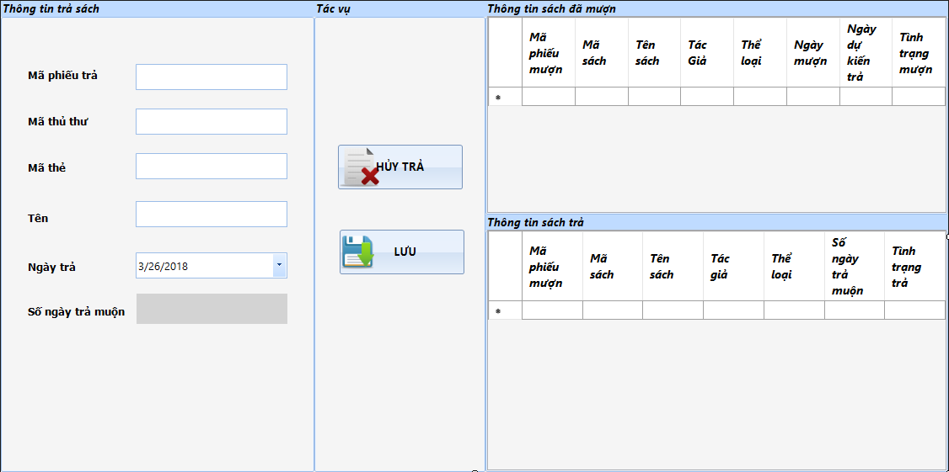

|  |  |  |  |
| --- | --- | --- | --- |
| **PhieuTra_GUI** | **PhieuTra_BUS** | **PhieuTra_DAL** | **PhieuTra_DTO** |
| +txtMaPhieuTra  +txtMaThuThu  +txtMaDocGia  +txtTen  +dtNgayTra  +btnHuyTra  +btnLuu  +dgvThongTinSachDaMuon  +dgvThongTinSachTra  +lbMaPhieuTra  +lbMaThuThu  +lbMaDocGia  +lbTen  +lbNgayTra  +grpThongTinTraSach  +grpTacVu  +grpThongTinSachDaMuon  +grpThongTinSachTra | +PhieuTra_DAL | +sqlConnection  +strConnecting | +_MaPhieuTra  +_MaThuThu  +_MaDocGia  +_NgayTra |
| +HuyTra()  +Luu() | +KiemTra(PhieuTra_DTO)  +Select()  +SelectCTMuon(string)  +SelectTen()  +Insert(PhieuTra_DTO)  +SelectMaPhieuTraCuoi() | +Select()  +SelectCTMuon(string)  +SelectTen()  +Insert(PhieuTra_DTO)  +SelectMaPhieuTraCuoi()  +Connect | +MaPhieuTra()  +MaThuThu()  +MaDocGia()  +NgayTra() |

|  |  |  |
| --- | --- | --- |
| **ChiTieTraSach_BUS** | **ChiTietTraSach_DAL** | **ChiTietTraSach_DTO** |
| +ChiTietTraSach_DAL | +sqlConnection  +strConnecting | +_MaPhieuTra  +_MaSach  +_SoNgayTraMuon  +_TinhTrang  +_ChuThich |
| +KiemTra(ChiTietTraSach_DTO)  +Insert(ChiTietTraSach_DTO)  +SelectTTTraSach(ChiTietTraSach_DTO)  +Delete(ChiTietTraSach_DTO)  +Update(ChiTietTraSach_DTO) | +Insert(ChiTietTraSach_DTO)  +SelectTTTraSach(ChiTietTraSach_DTO)  +Delete(ChiTietTraSach_DTO)  +Update(ChiTietTraSach_DTO)  +Connect() | +MaPhieuTra()  +MaSach()  +SoNgayTraMuon()  +TinhTrang()  +ChuThich() |

7. Cuốn sách

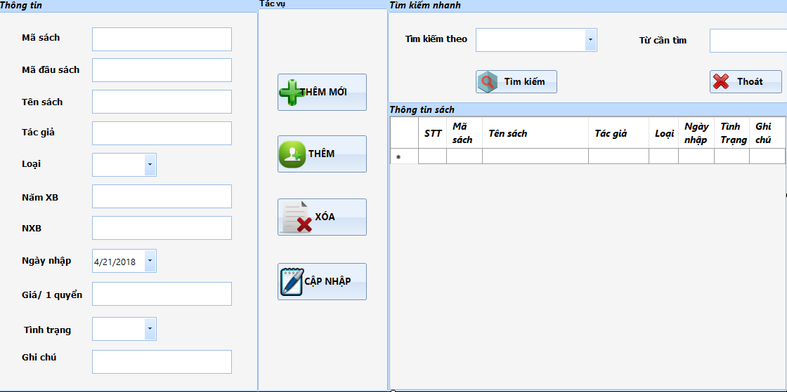

|  |  |  |  |
| --- | --- | --- | --- |
| **CuonSach_GUI** | **CuonSach_BUS** | **CuonSach_DAL** | **CuonSach_DTO** |
| +txtMaSach  +txtMaDauSach  +txtTenSach  +txtTacGia  +cmbLoai  +txtNamSX  +dtNXB  +txtGia  +txtGhiChu  +grpTacVu  +grpTimKiem  +grpThongTin  +dgvThongTinSach  +lbGhiChu  +txtGia  +lbNgayNhap  +lbNXB  +lbNamSX  +lbLoai  +lbtacGia  +lbTenSach  +lbMaDauSach  +lbMaSach  +btnThemMoi  +btnThem  +btnXoa  +btnCapNhap  +btnTimKiem  +btnThoat | +CuonSach_DAL | +sqlConnection  +strConnecting | +_MaSach  +_MaDauSach  +_NgayNhap  +_ChuThich |
| +ThemMoi()  +Them()  +Xoa()  +CapNhap()  +Thoat()  +TimKiem() | +KiemTra(CuonSach_DTO)  +Insert(CuonSach_DTO)  +Select()  +Delete(CuonSach_DTO)  +Update(CuonSach_DTO)  +SelectCTClick(string)  +SelectCTEnter(string)  +SelectMaDauSach(string)  +Search(string, string)  +SelectListMaDauSach() | +Insert(CuonSach_DTO)  +Select()  +Delete(CuonSach_DTO)  +Update(CuonSach_DTO)  +SelectCTClick(string)  +SelectCTEnter(string)  +SelectMaDauSach(string)  +Search(string, string)  +SelectListMaDauSach()  +Connect() | + MaSach()  +MaDauSach()  +NhayNhap()  +ChuThich() |

8. Đầu sách

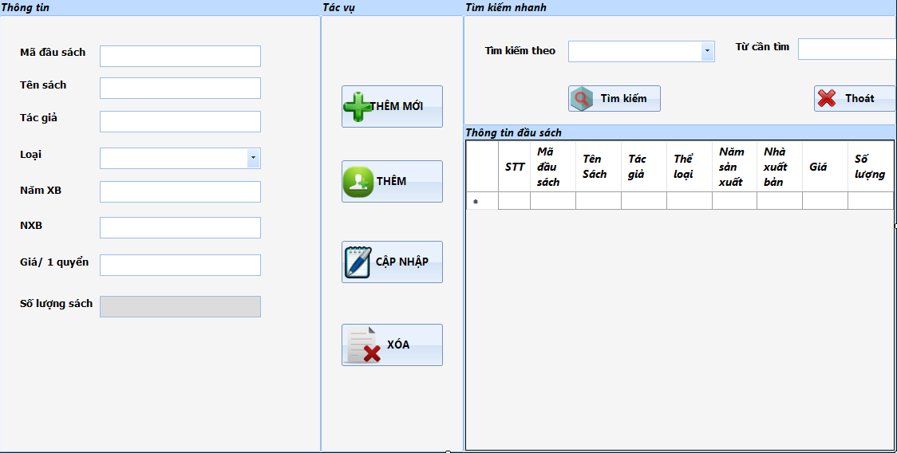

|  |  |  |  |
| --- | --- | --- | --- |
| **DauSach_GUI** | **DauSach_BUS** | **DauSach_DAL** | **DauSach_DTO** |
| +lbMaDauSach  +lbTenSach  +lbTacGia  +lbLoai  +lbNamXB  +lbNXB  +lbGia  +lbSoLuongSach  +btnThemMoi  +btnThem  +btnXoa  +btnCapNhat  +txtMaDauSach  +txtTenSach  +txtTacGia  +txtLoai  +txtNamXB  +txtNXB  +txtGia  +txtSoLuongSach  +lbTimKiem  +cmbTimKiem  +lbTuCanTim  +txtTuCanTim  +btnTimKiem  +btnThoat  +dgvThongTinDauSach  +grpThongTin  +grpTacVu  +grpTimKiem  +grpThongTinDauSach | +DauSach_DAL | +sqlConnection  +strConnecting | +_MaDauSach  +_TenSach  +_TacGia  +_Loai  +_NamXB  +_NXB  +_Gia  +_SoLuongSach |
| +ThemMoi(  +Them()  +Xoa()  +CapNhat()  +TimKiem()  +Thoat() | +KiemTra(DauSach-DTO)  +Insert(DauSach-DTO)  +Delete(DauSach-DTO)  +Update(DauSach-DTO)  +Search(string,string) | +Insert(DauSach-DTO)  +Delete(DauSach-DTO)  +Update(DauSach-DTO)  +Search(string,string)  +Connect() | +MaDauSach()  +TenSach()  +TacGia()  +Loai()  +NamXB()  +NXB()  +Gia()  +SoLuongSach() |

### 9. Báo cáo Sách trả trễ

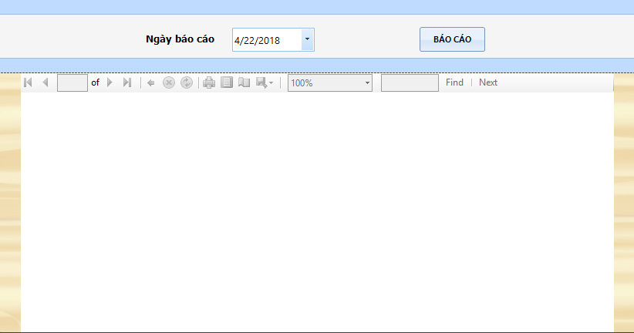

|  |  |  |  |
| --- | --- | --- | --- |
| **BCSachTraTre_GUI** | **BCSachTraTre_BUS** | **BCSachTraTre_DAL** | **BCSachTraTre_DTO** |
| +lbNgayBC  +dtNgayBC  +btnBaoCao  +grThongTinBC  +grBaoCao  +Report viewer | +BCSachTraTre_DAL | +sqlConnection  +strConnecting | +MaBC  +NgayBaoCao |
| +BaoCao() | +KiemTra(BCSachTraTre_DTO)  +Insert(BCSachTraTre_DTO)  +Select() | +KiemTra(BCSachTraTre_DTO)  +Insert(BCSachTraTre_DTO)  +Select() | +MaBaoCao()  +NgayBaoCao() |

|  |  |  |
| --- | --- | --- |
| **CTBCSachTraTre_BUS** | **CTBCSachTraTre_DAL** | **CTBCSachTraTre_DTO** |
| +CTBCSachTraTre_DAL | +sqlConnection  +strConnecting | +MaCTBC  +MaBC  +TenSach  +NgayMuon  +SoNgayTraTre |
| +Insert(CTBCSachTraTre_DTO) | +Insert(CTBCSachTraTre_DTO) | +MaCTBC()  +MaBC()  +TenSach()  +NgayMuon()  +SoNgayTraTre() |

10. Báo cáo tỉ lệ mượn sách theo thể loại

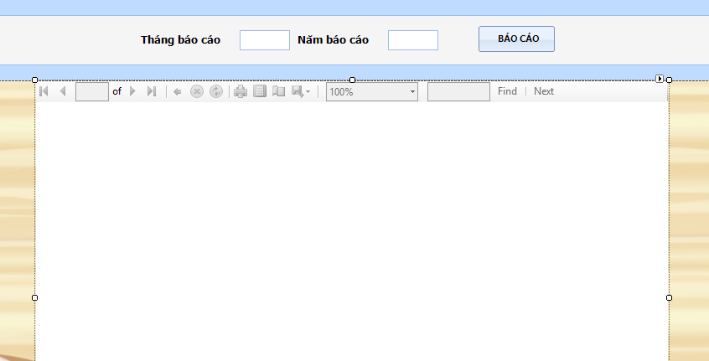

|  |  |  |  |
| --- | --- | --- | --- |
| **BCTinhHinhMuonSach_GUI** | **BCTinhHInhMuonSach_BUS** | **BCTinhHinhMuonSach_DAL** | **BCTinhHinhMuonSach_DTO** |
| +lbThangBC  +lbNamBC  +txtThangBC  +txtNamBC  +grThongTinBC  +grBaoCao  +Report viewer  +btnBaoCao | +BCTinhHinhMuonSach_DAL | +sqlConnection  +strConnecting | +MaBC  +ThangBC  +NamBC |
| +BaoCao() | +KiemTra(BCTinhHinhMuonSach _DTO)  +Insert(BCTinhHinhMuonSach_DTO)  +Select() | +KiemTra(BCTinhHinhMuonSach _DTO)  +Insert(BCTinhHinhMuonSach_DTO)  +Select() | +MaBC()  +ThangBC()  +NamBC() |

|  |  |  |
| --- | --- | --- |
| **CTBCTinhHinhMuonSach_BUS** | **CTBCTinhHinhMuonSach_DAL** | **CTBCTinhHinhMuonSach_DTO** |
| + CTBCTinhHinhMuonSach_DAL | +sqlConnection  +strConnecting | +MaCTBC  +MaBC  +TenTheLoai  +SoLuotMuon  +TiLe |
| +Insert(CTBCTinhHinhMuonSach _DTO) | +Insert(CTBCTinhHinhMuonSach_DTO) | +MaCTBC()  +MaBC()  +TenTheLoai()  +SoLuotMuon()  +TiLe() |

### 11. Quy định 1

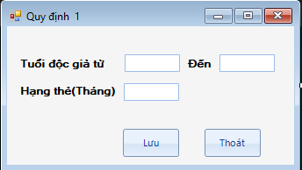

|  |  |  |  |
| --- | --- | --- | --- |
| **QuyDinh1_GUI** | **QuyDinh1_BUS** | **QuyDinh1_DAL** | **QuyDinh1_DTO** |
| +lbTuoiDocGiaTu  +lbDen  +lbHanThe  +btnLuu  +btnThoat  +txtTuoiDocGiaTu  +txtDen | +QuyDinh1_DAL | +sqlConnection  +strConnecting | +_TuoiDocGiaTu  +_Den  +_HanThe |
| +Luu()  +Thoat() | +KiemTra(QuyDinh1-DTO)  +Select()  +Update(QuyDinh1_DTO) | +Select()  +Update(QuyDinh1_DTO)  +Connect() | +TuoiDocGiaTu()  +TuoiDocGiaDen()  +HanThe() |

### 12. Quy định 2

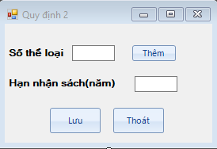

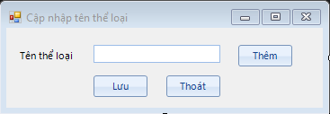

|  |  |  |  |
| --- | --- | --- | --- |
| **QuyDinh2_GUI** | **QuyDinh2_BUS** | **QuyDinh2_DAL** | **QuyDinh2_DTO** |
| +lbSoTheLoai  +lbHanNhanSach  +txtSoTheLoai  +txtHanNhaSach  +btnLuu  +btnThoat  +btnThem  +lbTenTheLoai  +txtTenTheLoai | +QuyDinh2_DAL | +sqlConnection  +strConnecting | +_SoTheLoai  +_HanNhanSach |
| +Luu()  +Thoat()  +Them() | +KiemTra(QuyDinh2-DTO)  +Update(QuyDinh2-DTO) | +Update(QuyDinh2-DTO)  +Connect | +SoTheLoai()  +HanNhanSach() |

### 13. Quy định 3

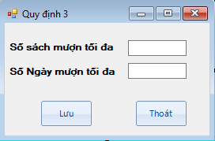

|  |  |  |  |
| --- | --- | --- | --- |
| **QuyDinh3_GUI** | **QuyDinh3_BUS** | **QuyDinh3_DAL** | **QuyDinh3_DTO** |
| +lbSoSachMuonToiDa  +lbSoNgayMuonToiDa  +txtSoSachMuonToiDa  +txtSoNgayMuonToiDa  +btnLuu  +btnThoat | QuyDinh3_DAL | +sqlConnection  +strConnecting | +_SoSachMuonToiDa  +_SoNgayMuonToiDa |
| +Luu()  +Thoat() | +KiemTra(QuyDinh3-DTO)  +Update(QuyDinh3-DTO) | +Update(QuyDinh3-DTO)  +Connect() | +SoSachMuonToiDa()  +SoNgayMuonToiDa() |

14. Phiếu tiền phạt

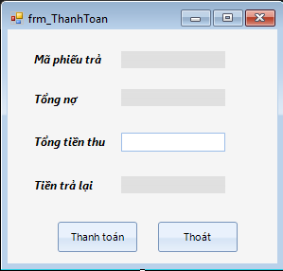

|  |  |  |  |
| --- | --- | --- | --- |
| **PhieuPhat_GUI** | **PhieuPhat_BUS** | **PhieuPhat_DAL** | **PhieuPhat_DTO** |
| +lbMaPhieuTra  +lbTongNo1  +lbTongNo  +lbTongTienThu  +lbTienTraLai1  +lbTienTraLai  +btnThanhToan  +txtTongTienThu  +btnThoat | +PhieuPhat_DAL | +sqlConnection  +strConnecting | +_MaPhieuTra  +_TongNo |
| +ThanhToan()  +Thoat() | +KiemTra(PhieuPhat_DTO)  +Insert(PhieuPhat_DTO)  +Search(PieuPhat_DTO)  +Select() | +Insert(PhieuPhat_DTO)  +Search(PieuPhat_DTO)  +Select()  +Connect() | +MaPhieuTra()  +TongNo() |

15. Quản lý phiếu tiền phạt

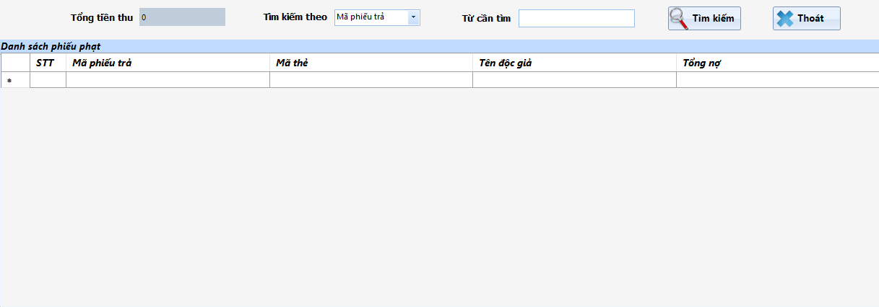

|  |
| --- |
| **QLPhieuPhat_GUI** |
| +lbTimKiemTheo  +lbTongTienThu  +lbTucanTim  +btnTimKiem  +btnThoat  +grpdanhSachPhieuPhat  +dgvDanhSachPhieuPhat |
| +TimKiem(string, string)  +Thoat() |

16. Quản lý Phiếu mượn chưa trả

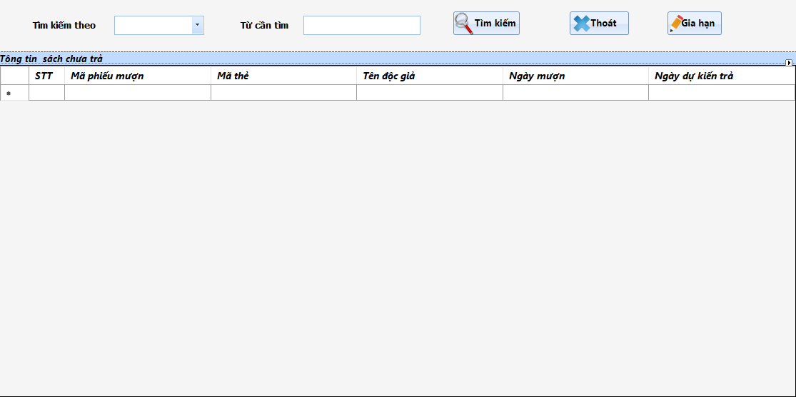

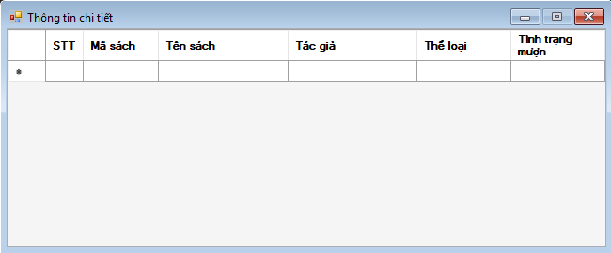

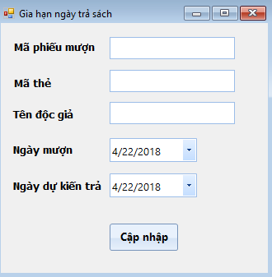

|  |
| --- |
| **QLPhieuMuonchuaTra_GUI** |
| +lbTimKiemTheo  +lbTuCanTim  +btnTimKiem  +btnThoat  +btnGiaHan  +cmbTimKiemheo  +txtTuCanTim  +grpThongTinPhieuMuon  +dgvThongTinPhieuMuon  +frm_ThongTinChiTiet  +dgvThongTinChiTiet  +frm_GiaHanNgayTra  +lbMaPhieuMuon  +txtMaPhieuMuon  +lbMaThe  +txtMaThe  +lbMaDocGia  +txtTenDocGia  +lbNgayMuon  +dtNgayMuon  +lbNgayDuKienTra  +dtNgayDuKienTra  +btnCapNhap |
| +TimKiem(string, string)  +Thoat()  +GiaHan()  +CapNhap() |

## **II. THIẾT KẾ XỬ LÝ**

1. Form đăng nhập

|  |  |  |  |  |
| --- | --- | --- | --- | --- |
| **STT** | **Tên xử lý** | **Ý nghĩa** | **Điều kiện gọi** | **Ghi chú** |
| 1 | Nút đăng nhập | Đăng nhập vào hệ thống. Nếu người dùng điền đúng thông tin đăng nhập thì vào được hệ thống, ngược lại sẽ hiện ra thông báo lỗi.  (Tên đăng nhập: Admin, Mật khẩu: 1234) | Khi nhấn nút đăng nhập |  |

1. Quản lý độc giả

|  |  |  |  |  |
| --- | --- | --- | --- | --- |
| **STT** | **Tên xử lý** | **Ý nghĩa** | **Điều kiện gọi** | **Ghi chú** |
| 1 | Nút thêm mới | Mở khóa các textbox, datetime spicker… để có thể nhập dữ liệu vào | Khi form được load lên |  |
| 2 | Dữ liệu ngày tháng | Mặc định lấy ngày hiện tại | Khi form được load |  |
| 3 | Mã độc giả | Được tạo tự động, theo định dạng “DG” và số thứ tự tiếp theo của các độc giả đã lưu trong cơ sở dữ liệu | Khi form được load |  |
| 4 | Nút thêm | Kiểm tra các trường dữ liệu đã nhập hợp lệ, tiến hành lưu dữ liệu vào cơ sở dữ liệu và thông báo thành công khi hoàn thành | Người dùng bấm vào nút thêm |  |
| 5 | Nút cập nhập | Được dùng khi người dùng kích vào 1 hàng trên danh sách độc giả, người dùng tiến hành cập nhập thông tin độc giả. Sau đó ấn nút Cập nhập thì thông tin được sửa chữa được cập nhập xuống cơ sở dữ liệu | Người dùng bấm nút cập nhập |  |
| 6 | Nút xóa | Xóa 1 độc giả ra khỏi cơ sở dữ liệu | Người dùng bấm nút xóa |  |
| 7 | Nút tìm kiếm | Sau khi người dùng nhập nội dung vào cmbTimKiemTheo và txtTuCanTim. Sự kiện này để tìm kiếm độc giả theo nội dung mà người dùng nhập vào thông tin trước đó | Người dùng nhấn nút tìm kiếm |  |
| 8 | Nút Thoát | Thoát khỏi chế độ tìm kiếm, và trả về tất cả các danh sách độc giả | Người dùng nhấn nút Thoát |  |

1. Quản lý Thẻ độc giả

|  |  |  |  |  |
| --- | --- | --- | --- | --- |
| **STT** | **Tên xử lý** | **Ý nghĩa** | **Điều kiện gọi** | **Ghi chú** |
| 1 | Nút thêm mới | Mở khóa các textbox, datetime spicker… để có thể nhập dữ liệu vào. | Khi form được load lên |  |
| 2 | Dữ liệu ngày tháng | Mặc định lấy ngày hiện tại | Khi form được load |  |
| 3 | Mã thẻ | Được tạo tự động, theo định dạng “MT” và số thứ tự tiếp theo của các độc giả đã lưu trong cơ sở dữ liệu | Khi form được load |  |
| 4 | Nhập mã độc giả | Nếu mã độc giả đúng thì thông tin về tên, ngày sinh được hiện lên trên màn hình, ngược lại sẽ hiện lên thông báo lỗi | Khi người dùng nhập vào mã độc giả  Và nhấn Enter |  |
| 5 | Nút thêm | Kiểm tra các trường dữ liệu đã nhập hợp lệ, tiến hành lưu dữ liệu vào cơ sở dữ liệu và thông báo thành công khi hoàn thành | Người dùng bấm vào nú thêm |  |
| 6 | Nút Cập nhập | Được dùng khi người dùng kích vào 1 hàng trên danh sách thẻ độc giả, người dùng tiến hành cập nhập thông tin thẻ độc giả. Sau đó ấn nút cập nhập thì thông tin được sửa chữa được cập nhập xuống cơ sở dữ liệu | Người dùng bấm nút cập nhập |  |
| 7 | Nút xóa | Xóa 1 thẻ độc giả ra khỏi cơ sở dữ liệu | Người dùng bấm nút Xóa |  |
| 8 | Nút tìm kiếm | Sau khi người dùng nhập nội dung vào cmbTimKiemTheo và txtTuCanTim. Sự kiện này để tìm kiếm thẻ độc giả theo nội dung mà người dùng nhập vào thông tin trước đó | Người dùng nhấn nút tìm kiếm |  |
| 9 | Nút Thoát | Thoát khỏi chế độ tìm kiếm, và trả về tất cả các danh sách thẻ độc giả | Người dùng nhấn nút thoát |  |

1. Quản lý thủ thư

|  |  |  |  |  |
| --- | --- | --- | --- | --- |
| **STT** | **Tên xử lý** | **Ý nghĩa** | **Điều kiện gọi** | **Ghi chú** |
| 1 | Nút thêm mới | Mở khóa các textbox, datetime spicker… để có thể nhập dữ liệu vào. | Khi form được load lên |  |
| 2 | Dữ liệu ngày tháng | Mặc định lấy ngày hiện tại | Khi form được load |  |
| 3 | Mã thủ thư | Được tạo tự động, theo định dạng “TT” và số thứ tự tiếp theo của các độc giả đã lưu trong cơ sở dữ liệu | Khi form được load |  |
| 4 | Nút thêm | Kiểm tra các trường dữ liệu đã nhập hợp lệ, tiến hành lưu dữ liệu vào cơ sở dữ liệu và thông báo thành công khi hoàn thành | Người dùng bấm vào nút thêm |  |
| 5 | Nút Cập nhập | Được dùng khi người dùng kích vào 1 hàng trên danh sách thủ thư, người dùng tiến hành cập nhập thông tinthủ thư. Sau đó ấn nút cập nhập thì thông tin được sửa chữa được cập nhập xuống cơ sở dữ liệu | Người dùng bấm nút cập nhập |  |
| 6 | Nút xóa | Xóa 1 thủ thư ra khỏi cơ sở dữ liệu | Người dùng bấm nút Xóa |  |
| 7 | Nút tìm kiếm | Sau khi người dùng nhập nội dung vào cmbTimKiemTheo và txtTuCanTim. Sự kiện này để tìm kiếm thủ thư theo nội dung mà người dùng nhập vào thông tin trước đó | Người dùng nhấn nút tìm kiếm |  |
| 8 | Nút Thoát | Thoát khỏi chế độ tìm kiếm, và trả về tất cả các danh sách thủ thư | Người dùng nhấn nút thoát |  |

1. Quản lý đầu sách

|  |  |  |  |  |
| --- | --- | --- | --- | --- |
| **STT** | **Tên xử lý** | **Ý nghĩa** | **Điều kiện gọi** | **Ghi chú** |
| 1 | Nút thêm mới | Mở khóa các textbox, datetime spicker… để có thể nhập dữ liệu vào. | Khi form được load lên |  |
| 2 | Mã Đầu sách | Được tạo tự động, theo định dạng “MDS” và số thứ tự tiếp theo của các độc giả đã lưu trong cơ sở dữ liệu | Khi form được load |  |
| 3 | Nút thêm | Kiểm tra các trường dữ liệu đã nhập hợp lệ, tiến hành lưu dữ liệu vào cơ sở dữ liệu và thông báo thành công khi hoàn thành | Người dùng bấm vào nú thêm |  |
| 4 | Nút Cập nhập | Được dùng khi người dùng kích vào 1 hàng trên danh sách đầu sách, người dùng tiến hành cập nhập thông tin đầu sách. Sau đó ấn nút cập nhập thì thông tin được sửa chữa được cập nhập xuống cơ sở dữ liệu | Người dùng bấm nút cập nhập |  |
| 5 | Nút xóa | Xóa 1 đầu sách ra khỏi cơ sở dữ liệu | Người dùng bấm nút xóa |  |
| 6 | Nút tìm kiếm | Sau khi người dùng nhập nội dung vào cmbTimKiemTheo và txtTuCanTim. Sự kiện này để tìm kiếm thông tin sách theo nội dung mà người dùng nhập vào thông tin trước đó | Người dùng nhấn nút tìm kiếm |  |
| 7 | Nút Thoát | Thoát khỏi chế độ tìm kiếm, và trả về tất cả các danh sách đầu sách | Người dùng nhấn nút thoát |  |

1. Quản lý sách

|  |  |  |  |  |
| --- | --- | --- | --- | --- |
| **STT** | **Tên xử lý** | **Ý nghĩa** | **Điều kiện gọi** | **Ghi chú** |
| 1 | Nút thêm mới | Mở khóa các textbox, datetime spicker… để có thể nhập dữ liệu vào. | Khi form được load lên |  |
| 2 | Dữ liệu ngày tháng | Mặc định lấy ngày hiện tại | Khi form được load |  |
| 3 | Mã sách | Được tạo tự động, theo định dạng “MS” và số thứ tự tiếp theo của các độc giả đã lưu trong cơ sở dữ liệu | Khi form được load |  |
| 4 | Nhập mã đầu sách | Nếu mã độc giả đúng thì thông tin về tên sách, tác giả, thể loại, năm xuất bản, nhà xuất bản được hiện lên trên màn hình, ngược lại sẽ hiện lên thông báo lỗi | Khi người dùng nhập vào mã đầu sách  Và nhấn Enter |  |
| 5 | Nút thêm | Kiểm tra các trường dữ liệu đã nhập hợp lệ, tiến hành lưu dữ liệu vào cơ sở dữ liệu và thông báo thành công khi hoàn thành | Người dùng bấm vào nú thêm |  |
| 6 | Nút Cập nhập | Được dùng khi người dùng kích vào 1 hàng trên danh sách sách, người dùng tiến hành cập nhập thông tin sách. Sau đó ấn nút cập nhập thì thông tin được sửa chữa được cập nhập xuống cơ sở dữ liệu | Người dùng bấm nút cập nhập |  |
| 7 | Nút xóa | Xóa 1 cuốn sách ra khỏi cơ sở dữ liệu | Người dùng bấm nút Xóa |  |
| 8 | Nút tìm kiếm | Sau khi người dùng nhập nội dung vào cmbTimKiemTheo và txtTuCanTim. Sự kiện này để tìm kiếm cuốn sách theo nội dung mà người dùng nhập vào thông tin trước đó | Người dùng nhấn nút tìm kiếm |  |
| 9 | Nút Thoát | Thoát khỏi chế độ tìm kiếm, và trả về tất cả các danh sách sách | Người dùng nhấn nút thoát |  |

1. Mượn sách

|  |  |  |  |  |
| --- | --- | --- | --- | --- |
| **STT** | **Tên xử lý** | **Ý nghĩa** | **Điều kiện gọi** | **Ghi chú** |
| 1 | Mã phiếu mượn | Được tạo tự động, theo định dạng “PM” và số thứ tự tiếp theo của các độc giả đã lưu trong cơ sở dữ liệu | Khi form được load lên |  |
| 2 | Dữ liệu ngày tháng | Mặc định lấy ngày hiện tại | Khi form được load |  |
| 3 | Nhập mã thẻ | Nếu mã thẻ đúng thì thông tin về họ tên được hiện lên trên màn hình, ngược lại sẽ hiện lên thông báo lỗi | Khi người dùng nhập vào mã thẻ  Và nhấn Enter |  |
| 4 | Nút hủy mượn | Bỏ thao tác mượn sách đang được thực hiện | Người dùng bấm vào nút hủy mượn |  |
| 5 | Kích vào 1 hàng trong danh sách sách | Được dùng để mượn sách, chuyển thông tin sách bên danh sách sách sang bên danh sách sách mượn | Người dùng click kích vào 1 hàng trong danh sách sách |  |
| 6 | Kích vào 1 hàng trong danh sách mượn | Được dùng để xóa bỏ thông tin sách mà người dùng không muốn mượn | Người dùng click kích vào 1 hàng trong danh sách mượn |  |
| 7 | Nút Lưu | Lưu thông tin mượn sách xuống cơ sở dữ liệu | Người dùng nhấn nút Lưu |  |

1. Trả sách

|  |  |  |  |  |
| --- | --- | --- | --- | --- |
| **STT** | **Tên xử lý** | **Ý nghĩa** | **Điều kiện gọi** | **Ghi chú** |
| 1 | Mã phiếu trả | Được tạo tự động, theo định dạng “PT” và số thứ tự tiếp theo của các độc giả đã lưu trong cơ sở dữ liệu | Khi form được load lên |  |
| 2 | Dữ liệu ngày tháng | Mặc định lấy ngày hiện tại | Khi form được load |  |
| 3 | Nhập mã thẻ | Nếu mã thẻ đúng thì thông tin về họ tên được hiện lên trên màn hình, ngược lại sẽ hiện lên thông báo lỗi | Khi người dùng nhập vào mã thẻ  Và nhấn Enter |  |
| 4 | Nút hủy trả | Bỏ thao tác trả sách đang được thực hiện | Người dùng bấm vào nút hủy mượn |  |
| 5 | Kích vào 1 hàng trong danh sách sách đã mượn | Được dùng để trả sách, chuyển thông tin sách bên danh sách sách đã mượn sang bên danh sách sách trả | Người dùng click kích vào 1 hàng trong danh sách sách đã mượn |  |
| 6 | Kích vào 1 hàng trong danh sách sách trả | Được dùng để xóa bỏ thông tin sách mà người dùng không muốn trả nữa | Người dùng click kích vào 1 hàng trong danh sách sách trả |  |
| 7 | Nút lưu | Lưu thông tin trả sách xuống cơ sở dữ liệu | Người dùng nhấn nút lưu |  |

1. Báo cáo sách trả trễ

|  |  |  |  |  |
| --- | --- | --- | --- | --- |
| **STT** | **Tên xử lý** | **Ý nghĩa** | **Điều kiện gọi** | **Ghi chú** |
| 1 | Nút báo cáo | Xuất báo cáo theo yêu cầu mà người dùng đã nhập thông tin trước đó | Khi nhấn nút báo cáo |  |

1. Báo cáo tình hình mượn sách theo thể loại

|  |  |  |  |  |
| --- | --- | --- | --- | --- |
| **STT** | **Tên xử lý** | **Ý nghĩa** | **Điều kiện gọi** | **Ghi chú** |
| 1 | Nút báo cáo | Xuất báo cáo theo yêu cầu mà người dùng đã nhập thông tin trước đó | Khi nhấn nút báo cáo |  |

1. Phiếu tiền phạt

|  |  |  |  |  |
| --- | --- | --- | --- | --- |
| **STT** | **Tên xử lý** | **Ý nghĩa** | **Điều kiện gọi** | **Ghi chú** |
| 1 | Mã phiếu trả | Cho biết phiếu tiền phạt thuộc phiếu trả nào | Khi form được load lên |  |
| 2 | Tổng nợ | Cho biết số tiền mà độc giả nợ | Khi form được load |  |
| 3 | Nhập tổng tiền thu | Cho biết số tiền độc giả đưa cho thủ thư (số tiền phải lớn hơn hoặc bằng số tiền mà độc giả đang nợ) và số tiền trả lại | Khi người dùng nhập vào tổng tiền  Và nhấn Enter |  |
| 4 | Nút thoát | Thoát khỏi form thanh toán | Người dùng bấm vào nút thoát |  |
| 5 | Nút thanh toán | Lưu thông tin tiền phạt xuống cơ sở dữ liệu | Người dùng bấm vào nút Thanh toán |  |

1. Quản lý phiếu tiền phạt

|  |  |  |  |  |
| --- | --- | --- | --- | --- |
| **STT** | **Tên xử lý** | **Ý nghĩa** | **Điều kiện gọi** | **Ghi chú** |
| 1 | Danh sách phiếu phạt | Cho biết danh sách phiếu phạt | Khi form được load lên |  |
| 2 | Nút tìm kiếm | Sau khi người dùng nhập nội dung vào cmbTimKiemTheo và txtTuCanTim. Sự kiện này để tìm kiếm phiếu phạt theo nội dung mà người dùng nhập vào thông tin trước đó | Khi nhấn vào nút Tìm kiếm |  |
| 3 | Nút thoát | Thoát khỏi chế độ tìm kiếm, và trả về tất cả các danh sách phiếu phạt | Khi người dùng nhấn vào nút thoát |  |

1. Quản lý phiếu mượn chưa trả

|  |  |  |  |  |
| --- | --- | --- | --- | --- |
| **STT** | **Tên xử lý** | **Ý nghĩa** | **Điều kiện gọi** | **Ghi chú** |
| 1 | Double click vào 1 hàng trong danh sách chưa trả | Trả về 1 danh sách sách, cho biết thông tin chi tiết sách chưa trả | Khi double click vào 1 hàng trong danh sách chưa trả |  |
| 2 | Nút tìm kiếm | Sau khi người dùng nhập nội dung vào cmbTimKiemTheo và txtTuCanTim. Sự kiện này để tìm kiếm thông tin sách chưa trả theo nội dung mà người dùng nhập vào thông tin trước đó | Khi nhấn vào nút Tim kiếm |  |
| 3 | Nút Thoát | Thoát khỏi chế độ tìm kiếm, và trả về tất cả các danh sách sách chưa trả | Khi nhấn vào nút thoát |  |
| 4 | Nút gia hạn | Để thực hiện chức năng gia hạn thời gian trả sách thì người dùng trước đó phải click vào 1 hàng trong danh sách chưa trả để chọn thông tin cần gia hạn. Sau đó 1 form gia hạn được hiện lên cho người dùng để gia hạn | Nhấn nút gia hạn |  |

* Form gia hạn:

|  |  |  |  |  |
| --- | --- | --- | --- | --- |
| **STT** | **Tên xử lý** | **Ý nghĩa** | **Điều kiện gọi** | **Ghi chú** |
| 1 | Mã phiếu mượn | Cho biết thông tin mã phiếu mượn | Khi form load lên |  |
| 2 | Mã thẻ | Cho biết thông tin mã thẻ của độc giả | Khi form load lên |  |
| 3 | Họ tên | Cho biết thông tin tên của độc giả | Khi form load lên |  |
| 4 | Nút Cập nhập | Lưu những thông tin thay đổi xuống cơ sỏ dữ liệu | Nhấn nút cập nhập |  |

1. Cập nhập quy định

|  |  |  |  |  |
| --- | --- | --- | --- | --- |
| **STT** | **Tên xử lý** | **Ý nghĩa** | **Điều kiện gọi** | **Ghi chú** |
| 1 | Thông tin quy định | Cho biết thông tin quy định của thư viện | Khi form load lên |  |
| 2 | Nút Quy định 1 | Được dùng để mở ra form quy định 1 | Khi nhấn nút Quy định 1 |  |
| 3 | Nút quy đinh 2 | Được dùng để mở ra form quy định 2 | Khi nhấn nút Quy định 2 |  |
| 4 | Nút quy định 3 | Được dùng để mở ra form quy định 3 | Khi nhấn nút Quy định 1 |  |

* Form Quy định 1:

|  |  |  |  |  |
| --- | --- | --- | --- | --- |
| **STT** | **Tên xử lý** | **Ý nghĩa** | **Điều kiện gọi** | **Ghi chú** |
| 1 | Tuổi độc giả tối thiểu | Cho biết thông tin tuổi độc giả tối tiếu của thư viện | Khi form load lên |  |
| 2 | Tuổi độc giả tối đại | Cho biết thông tin tuổi độc giả tối đại của thư viện | Khi form load lên |  |
| 3 | Hạn thẻ | Cho biết thông tin hẹn thẻ | Khi form load lên |  |
| 4 | Nút Lưu | Lưu những thông tin thay đổi xuống cơ sỏ dữ liệu | Khi nhấn nút lưu |  |
| 5 | Nút Thoát | Thoát khỏi thao thác cập nhập (đóng form) | Khi nhấn nút thoát |  |

* Cập nhập quy định 2:

|  |  |  |  |  |
| --- | --- | --- | --- | --- |
| **STT** | **Tên xử lý** | **Ý nghĩa** | **Điều kiện gọi** | **Ghi chú** |
| 1 | Số thể loại | Cho biết số thể loại | Khi form load lên |  |
| 2 | Hạn nhận sách | Cho biết thông tin hạn nhận sách của thư viện | Khi form load lên |  |
| 3 | Nút thêm | Dùng để hiện lên 1 form để cập nhập lại tên thể loại | Khi form load lên |  |
| 4 | Nút Lưu | Lưu những thông tin thay đổi xuống cơ sỏ dữ liệu | Khi nhấn nút lưu |  |
| 5 | Nút Thoát | Thoát khỏi thao thác cập nhập (đóng form) | Khi nhấn nút thoát |  |

* Form cập nhập tên thể loại:

|  |  |  |  |  |
| --- | --- | --- | --- | --- |
| **STT** | **Tên xử lý** | **Ý nghĩa** | **Điều kiện gọi** | **Ghi chú** |
| 1 | Nút thêm | Lưu tên thể loại và list thể loại | Khi nhấn nút thêm |  |
| 2 | Nút Lưu | Lưu những thông tin về tên thể loại xuống cơ sở dữ liệu | Khi nhấn nút lưu |  |
| 3 | Nút Thoát | Thoát khỏi thao thác cập nhập tên thể loại (đóng form) | Khi nhấn nút thoát |  |

* Cập nhập quy định 3:

|  |  |  |  |  |
| --- | --- | --- | --- | --- |
| **STT** | **Tên xử lý** | **Ý nghĩa** | **Điều kiện gọi** | **Ghi chú** |
| 1 | Số sách tối đa | Cho biết số sách tối đa mà độc giả có thể mượn | Khi form load lên |  |
| 2 | Ngày mượn tối đa | Cho biết thông tin ngày mượn tối đa của độc giả | Khi form load lên |  |
| 3 | Nút Lưu | Lưu những thông tin thay đổi về Quy định 3 xuống cơ sỏ dữ liệu | Khi nhấn nút lưu |  |
| 4 | Nút Thoát | Thoát khỏi thao thác cập nhập (đóng form) | Khi nhấn nút thoát |  |

## **III. THIẾT KẾ DỮ LIỆU**

1. Sơ đồ quan hệ - RD cho cả hệ thống



1. Giải thích bằng bảng các kiểu dữ liệu, khoá và ràng buộc toàn vẹn

**BẢNG THUỘC TÍNH TRONG DATABASE**

|  |  |  |  |
| --- | --- | --- | --- |
| Tên Bảng | Tên cột | Kiểu dữ liệu | Khóa và ràng buộc toàn vẹn |
| **DOCGIA** | **MaDocGia** | char(6) | Khóa chính |
| TenDocGia | nvarchar(40) | Trường không được bỏ trống |
| GioiTinh | nvarchar(4) |  |
| NgaySinh | Smalldatetime |  |
| DiaChi | nvarchar(50) |  |
| Email | varchar(50) | Trường duy nhất |
| **THEDOCGIA** | **MaThe** | char(6) | Khóa chính |
| *MaDocGia* | char(6) | Khóa ngoại tham chiếu bảng DOCGIA |
| LoaiDocGia | nvarchar(20) | Loại độc giả có 2 loại A, B |
| NgayLamThe | Smalldatetime |  |
| HanThe | Smalldatetime |  |
| **THUTHU** | **MaThuThu** | char(4) | Khóa chính |
| TenThuThu | nvarchar(40) |  |
| GioiTinh | nvarchar(4) |  |
| NgaySinh | Smalldatetime |  |
| DiaChi | nvarchar(50) |  |
| Email | varchar(50) | Trường duy nhất |
| ChucVu | nvarchar(20) |  |
| **THELOAISACH** | **TenTheLoai** | nvarchar(40) | Khóa chính |
| **DAUSACH** | **MaDauSach** | char(6) | Khóa chính |
| TenDauSach | nvarchar(80) |  |
| TacGia | nvarchar(40) |  |
| TenTheLoai | nvarchar(40) |  |
| NamSanXuat | Int |  |
| NhaSanXuat | nvarchar(50) |  |
| Gia | money |  |
| SoLuong | Int | Trigger tự cập nhật số lượng khi thay đổi (xóa hoặc them cuốn sách) |
| **CUONSACH** | **MaSach** | char(6) primary key | Khóa chính |
| **MaDauSach** | char(6) | Khóa chính, Khóa ngoại tham chiếu bảng DAUSACH |
| TinhTrang | char(2) | Tình trạng N (chưa mượn) hoặc Y (đã mượn) |
| NgayNhap | Smalldatetime |  |
| ChuThich | Ntext |  |
| **PHIEUMUON** | **MaPhieuMuon** | char(6) primary key | Khóa chính |
| MaThuThu | char(4) | Khóa ngoại tham chiếu bảng THUTHU |
| MaThe | char(6) | Khóa ngoại tham chiếu bnagr THEDOCGIA |
| NgayMuon | Smalldatetime |  |
| NgayDuKienTra | Smalldatetime |  |
| SoLuong | int | Trigger cập nhật soluong khi thêm, xóa 1 chi tiết mượn |
| **CHITIETMUON** | **MaPhieuMuon** | char(6) not null | Khóa chính |
| **MaSach** | char(6) not null | Khóa chính, khóa ngoại tham chiếu bảng CUONSACH |
| ChuThich | ntext |  |
| **PHIEUTRA** | **MaPhieuTra** | char(6) primary key | Khóa chính |
| MaThe | char(6) not null | Khóa ngoại tham chiếu bảng THEDOCGIA, not null |
| MaThuThu | char(4) not null | Khóa ngoại tham chiếu bảng THUTHU, not null |
| NgayTra | smalldatetime |  |
| soluong | int | Trigger cập nhật số lượng sách trả khi thêm và xóa |
| **CHITIETTRA** | **MaPhieuTra** | char(6) | Khóa chính, khóa ngoại tham chiếu bảng PHIEUTRA |
| MaPhieuMuon | char(6) | Khóa ngoại tham chiếu bảng PHIEUMUON |
| **MaSach** | char(6) | Khóa chính, Khóa ngoại tham chiếu bảng CUONSACH |
| SoNgayTraMuon | int |  |
| ChuThich | ntext |  |
| **QUYDINH1** | **ID** | int | Khóa chính |
| TuoiMin | int |  |
| TuoiMax | int |  |
| HanThe | int |  |
| **QUYDINH2** | **ID** | int | Khóa chính |
| SoTheLoai | int |  |
| HanTHoiGianNhanSach | int |  |
| **QUYDINH3** | **ID** | int primary key | Khóa chính |
| SoSachMuonToiDa | int |  |
| ThoiGianMuonToiDa | int |  |
| **PHIEUTIENPHAT** | **MaPhieuTra** | char(6) | Khóa chính, Khóa ngoại tham chiếu bảng PHIEUTRA |
| TongNo | money |  |
| **BCTinhHinhMuonSach** | **MaBC** | char(5) | Khóa chính, FUNCTION AUTO_IDCTBC() |
| ThangBaoCao | int |  |
| NamBaoCao | int |  |
| **CHI TIẾT BÁO CÁO TÌNH HÌNH MƯỢN SÁCH** | **MaCTBC** | char(5) | Khóa chính, FUNCTION AUTO_IDBC1() |
| MaBC | char(5) | Khóa ngoại tham chiếu bảng BCTinhHinhMuonSach |
| TenTheLoai | nvarchar(40) |  |
| SoLuotMuon | int |  |
| TiLeMuon | float |  |
| **BÁO CÁO SÁCH TRẢ TRỄ** | **MaBC** | char(5) | Khóa chính, FUNCTION AUTO_IDCTBC1 |
| NgayBC | smalldatetime |  |
| **CHI TIẾT BÁO CÁO SÁCH TRẢ TRỄ** | **MaCTBC** | char(5) | Khóa chính, FUNCTION DBO.AUTO_IDCTBC1() |
| MaBC | char(5) | Khóa ngoại tham chiếu bảng BCSachTraTre |
| TenSach | nvarchar(80) |  |
| NgayMuon | smalldatetime |  |
| SoNgayTraTre | int |  |

1. Thiết kế dữ liệu mức vật lý

A screenshot of a computer

Description generated with very high confidence

## **IV. THIẾT KẾ KIẾN TRÚC**

### **MÔ HÌNH TỔNG THỂ KIẾN TRÚC**

**A screenshot of a cell phone

Description generated with very high confidence**

* Lớp GUI tác động qua lại với lớp BUS
* Lớp BUS tác động qua lại với lớp DAL
* Lớp DTO là lớp trung gian giữa lớp GUI với lớp BUS, lớp BUS với DAL
* Lớp DAL thực hiện kết nối với cơ sở dữ liệu thông qua TCP/IP nhờ vào ADO.NET
* Cả phần mềm chạy trên nền .Net Framework 4.5.2 trên hệ điều hành windows 10

# **PHẦN 4: CÀI ĐẶT**

* 1. Công nghệ sử dụng
  2. Những công nghệ được dùng để cài đặt
     1. C#
* C# (hay C sharp) là một ngôn ngữ lập trình đơn giản, được phát triển bởi đội ngũ kỹ sư của Microsoft vào năm 2000, trong đó người dẫn đầu là Anders Hejlsberg và Scott Wiltamuth.
* C# là ngôn ngữ lập trình hiện đại, hướng đối tượng và nó được xây dựng trên nền tảng của hai ngôn ngữ mạnh nhất là C++ và Java.
* C# được thiết kế cho Common Language Infrastructure (CLI), mà gồm Executable Code và Runtime Environment, cho phép chúng ta sử dụng các ngôn ngữ high-level đa dạng trên các nền tảng và cấu trúc máy tính khác nhau.
* C# với sự hỗ trợ mạnh mẽ của .NET Framework giúp cho việc tạo một ứng dụng Windows Forms hay WPF (Windows Presentation Foundation), . . . trở nên rất dễ dàng.
* C# là một ngôn ngữ đơn giản, hiện đại, thuần hướng đối tượng và ít từ khoá
  + 1. .NET Framework
* .NET Framework là một nền tảng lập trình và cũng là một nền tảng thực thi ứng dụng chủ yếu trên hệ điều hành Microsoft Windows được phát triển bởi Microsoft. Các chương trình được viết trên nền.NET Framework sẽ được triển khai trong môi trường phần mềm (ngược lại với môi trường phần cứng) được biết đến với tên Common Language Runtime (CLR). Môi trường phần mềm này là một máy ảo trong đó cung cấp các dịch vụ như an ninh phần mềm (security), quản lý bộ nhớ (memory management), và các xử lý lỗi ngoại lệ (exception handling).
* NET framework bao gồm tập các thư viện lập trình lớn, và những thư viện này hỗ trợ việc xây dựng các chương trình phần mềm như lập trình giao diện; truy cập, kết nối cơ sở dữ liệu; ứng dụng web; các giải thuật, cấu trúc dữ liệu; giao tiếp mạng... CLR cùng với bộ thư viện này là 2 thành phần chính của.NET framework.
  + 1. SQL Server
* SQL Server là viết tắt của Structure Query Language, nó là một công cụ quản lý dữ liệu được sử dụng phổ biến ở nhiều lĩnh vực. Hầu hết các ngôn ngữ bậc cao đều có trình hỗ trợ SQL như Visual BASic, Oracle, Visual C…
* Các chương trình ứng dụng và các công cụ quản trị CSDL cho phép người sử dụng truy nhập tới CSDL mà không cần sử dụng trực tiếp SQL. Nhưng những ứng dụng đó khi chạy phải sử dụng SQL.
  + 1. Telerik cho winform
* Giao diện người dùng Telerik cho các điều khiển WinForms có thể được sử dụng với Progress Developer Studio cho OpenEdge để cung cấp các giao diện người dùng .NET phong phú và hấp dẫn. Giao diện người dùng Telerik dành cho WinForms bao gồm hơn 120 điều khiển giao diện người dùng mà bạn có thể sử dụng để dễ dàng xây dựng các ứng dụng độc đáo và trực quan tuyệt đẹp.
  1. Nền tảng xây dựng
     1. Visual studio 2017
     2. .NET framework, version v4.5.2
     3. SQL server 2014
  2. Vấn đề khi cài đặt
* Hiểu rõ ngôn ngữ (language-specific)
* Kỹ năng lập trình phải ổn
* Phương pháp lập trình hợp lí
  1. Mô tả giải pháp và kỹ thuật

- Lập trình theo mô hình kiến trúc 1 tầng 3 lớp

- Phong cách lập trình:

• Tuân theo các chuẩn thông dụng

• Chú giải đầy đủ mỗi khi không tuân theo chuẩn

- Kỹ thuật lập trình:

• Tránh lỗi

• Phòng thủ

• Thứ lỗi

• Hướng hiệu quả

# **PHẦN 5: KIỂM THỬ**

* Quá trình kiểm thử được diễn ra xuyên suốt trong quá trình xây dụng và phát triển. Áp dụng các phương pháp kiểm thử:
* Unit test để kiểm tra sự chính xác trong từng module
* Integration test để kiểm tra sự chính xác về logic trên giao diện và tính năng của chương trình.

# **PHẦN 6: KẾT LUẬN**

1. Tổng Kết

* Phần mềm bước đầu đã được phát triển đi đúng theo dự tính và kế hoạch. Tuy gặp khá nhiều khó khăn trong vấn đề tiếp cận với công nghệ lập trình mới, nhóm vẫn đảm bảo được các tiến độ làm việc do đã đặt ra. Thường xuyên liên lạc và trao đổi trong quá trình thực hiện đồ án qua công cụ chia sẻ source code Github và mạng xã hội Facebook.

1. Nhận Xét & Đánh Giá

* Trong thời gian có hạn, việc hoàn thành dự án đã vượt qua được nhiều thử thách nhất định nhưng phần mềm vẫn còn nhiều điểm có thể cải tiến nhằm nâng cao chất lượng phục vụ và trải nghiệm của người dùng:
  + Cải thiện giao diện người dùng.
  + Cài đặt và hoàn thiện nhiều tính năng nâng cao.
  + Mở rộng dữ liệu trong database hoặc hướng đến sử dụng dịch vụ cloud database.
  + Kiểm soát toàn bộ các bug, lỗi có thể xảy ra.
  + Mở rộng thêm nhiều tính năng mới.

# **TÀI LIỆU THAM KHẢO**

* Kênh youtube về C# và winform
* Kênh youtube về cách kết nối dữ liệu SQL server
* Trang web tham khảo tài liệu chính thống của Microsoft MSDN
* Tài liệu hướng dẫn sử dụng Telerik
* Trang hỏi đáp Stackoverflow
* Trang tài liệu lập trình vietjack.com
* Tài liệu từ website môn học <https://courses.uit.edu.vn/>